## Pedro Francisco De León Salazar

## - Dev

*Yo como Dev me encargué de todo el backend de la página, conectando la BD con node, express, etc, para mostrar todo lo que hay en ella dentro del frontend, también me encargué de hacer posible el CRUD en la BD mediante el frontend.*

#### Requerimientos

* **Error login- 03**: Se presentan errores en la conexión para login y register.
* **Error APi, despliegue en la nube**: No se especifica la correcta implementación de la API en el entorno de la nube.
* **Error vista admin -02**: Errores detectados en la interfaz de administración.
* **Error vista usuario estándar**: Problemas en la vista del usuario estándar que afectan la experiencia.
* **Error Login Campo usuario -02**: Se encontraron problemas en la validación de mayúsculas y minúsculas en los campos del login.
* **Error Login Campo usuario**: Se creó un usuario de prueba con fallos en la validación de formato, dando resultados incorrectos.
* **Error ficheros- 02**: No se encuentra Node.js correctamente configurado y falta la ruta en scripts.
* **Estructura de MySQL**: Creación de un archivo que defina la estructura de la base de datos en MySQL, incluyendo el código SQL para generar las tablas.
* **Error ficheros**: No se ignoraron correctamente los módulos de Node.js en GitHub.
* **Reporte Individual de Pedro**: Elaboración de un informe sobre los requerimientos trabajados en el proyecto.
* **Implementación del Framework seleccionado**: Configurar rutas dinámicas en el frontend y establecer la gestión de sesión de usuarios.
* **Selección de un Framework**: Elegir un framework frontend (React, Angular o Vue.js) para mejorar la estructura y experiencia del usuario.
* **Integración de la API Externa seleccionada**: Implementación de la API seleccionada, manejando respuestas y validaciones.
* **Seleccionar API Externa**: Elegir una API externa REST o GraphQL que complemente la funcionalidad de la aplicación.
* **Implementación de un controlador de errores**: Incorporar un sistema centralizado para manejar excepciones dentro de la aplicación.
* **Manejo de paginación en los endpoints principales**: Implementar paginación en las consultas de cursos para optimizar el rendimiento.
* **Filtro en DELETE de Cursos para Admin**: Aplicar filtros de seguridad en la eliminación de cursos para que solo los administradores puedan realizarlos.
* **Filtro en UPDATE de Cursos para Admin**: Añadir validaciones en la actualización de cursos, asegurando modificaciones seguras.
* **Filtro en READ de Cursos**: Aplicar restricciones de acceso a cursos según el rol del usuario.
* **Filtro en CREATED de usuarios**: Validar si un usuario ya existe antes de permitir su registro.
* **Manejo de filtro en operaciones CRUD**: Garantizar la extracción de datos específicos mediante filtros en cada operación CRUD.
* **Generación de Middleware para rutas protegidas**: Implementar middleware para proteger rutas con autenticación basada en JWT.
* **Manejo de JavaScript**: Utilizar JavaScript para manipulación del DOM y gestión de peticiones al servidor.
* **Realización de debugging**: Aplicar técnicas de depuración con console.log, node inspect o herramientas de depuración en el IDE.
* **Generación de Middleware para manejar errores y validaciones**: Creación de un middleware que gestione errores de validación, autenticación y autorización.
* **Creación de DELETE para cursos registrados**: Implementar la funcionalidad de eliminación de cursos a los que los usuarios están inscritos.
* **Creación de READ para cursos registrados**: Permitir la visualización de los cursos en los que el usuario se ha registrado.
* **Creación de CREATE para cursos registrados**: Implementar la inscripción de usuarios en cursos con su respectiva fecha de registro.
* **Funciones y permisos para Admin o Regular**: Definir permisos específicos para administradores y usuarios regulares, asegurando accesos adecuados.
* **Implementar una autenticación al Admin/Regular**: Implementar JWT u OAuth para gestionar el acceso según el rol del usuario.
* **Implementación de autenticación**: Aplicar autenticación basada en JWT para restringir acciones en la aplicación.
* **Creación de CREATE para usuarios**: Habilitar la creación de cuentas de usuario con validaciones.
* **Creación de DELETE para cursos**: Permitir la eliminación de cursos en la base de datos únicamente por administradores.
* **Creación de UPDATE para cursos**: Implementar la actualización de cursos con validación de datos de entrada.
* **Creación de READ para cursos**: Habilitar la consulta de cursos almacenados en la base de datos.
* **Creación de CREATE para cursos**: Permitir la creación de nuevos cursos en la base de datos.
* **Creación de servidor en Express.js**: Configurar un servidor básico utilizando Express.js.
* **Configuración de variables de entorno**: Manejar variables sensibles en un archivo de configuración seguro.
* **Creación de base de datos en la nube**: Implementar la base de datos en un servicio en la nube.
* **Instalación de dependencias**: Instalar las dependencias esenciales como Express, JWT, bcrypt y otras necesarias.
* **Selección de base de datos**: Elegir entre MongoDB, MySQL u otra base de datos adecuada para la aplicación.
* **Crear proyecto en Node.js**: Inicializar un nuevo proyecto con Node.js y su estructura base.
* **Generación de pruebas de aceptación**: Desarrollar pruebas para evaluar si la aplicación cumple con las expectativas del usuario.
* **Generación de pruebas de usabilidad**: Medir la facilidad de uso de la aplicación y la interacción del usuario con sus funciones.
* **Generación de pruebas de seguridad**: Validar que el sistema de autenticación y permisos funciona correctamente.
* **Generación de pruebas unitarias para la robustez de la aplicación**: Implementar pruebas unitarias en los módulos clave del sistema.
* **Subir archivos a GitHub**: Realizar la carga y mantenimiento del código fuente en un repositorio en GitHub.

#### Realización

* **Selección de base de datos**

Se seleccionó MySQL como base de datos, debido a su gran facilidad al manejar la BD.

* **Creación de base de datos en la nube**

Se creó la base de datos en clever cloud, la cual nos arrojó los siguientes datos para ingresar en ella.

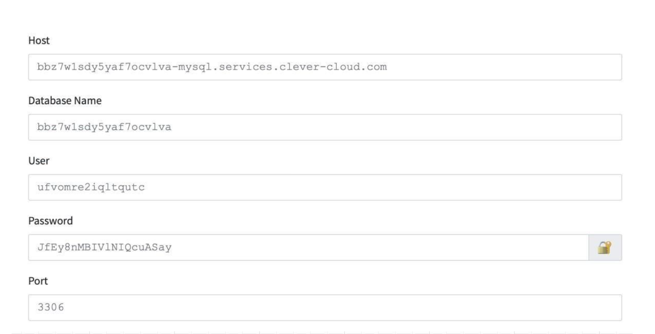

* **Creación de proyecto en Node.js**

Al tener como base un proyecto usado anteriormente en clase, ya estaba instalado NodeJS.

* **Instalación de dependencias**

La única nueva dependencia que instalé fue “mysql2”, para hacer uso de MySQL.

* **Configuración de variables de entorno**

*const* mysql = require('mysql2');

*const* db = mysql.createPool({

host: process.env.DB_HOST || 'bbz7w1sdy5yaf7ocvlva-mysql.services.clever-cloud.com',

user: process.env.DB_USER || 'ufvomre2iqltqutc',

password: process.env.DB_PASSWORD || 'Y9m3AeTqyxFTL2l0ZPZn',

database: process.env.DB_NAME || 'bbz7w1sdy5yaf7ocvlva',

port: process.env.DB_PORT || 3306,

waitForConnections: true,

connectionLimit: 10,

queueLimit: 0

});

db.getConnection((*err*, *connection*) => {

if (err) {

console.error('Error en la conexión a MySQL:', err);

} else {

console.log('Conectado a MySQL');

connection.release();

}

});

*module*.*exports* = db;

*const* app = express();

process.env.JWT_SECRET = process.env.JWT_SECRET || 'secreto_super_seguro';

*const* PORT = process.env.PORT || 3000;

* **Creación de servidor en Express.js**

Al tener como base un proyecto usado anteriormente en clase, ya estaba creado el servidor.

* **Implementación de autenticación y autorización para Admin/Regular**

Al ingresar como admininistrador se le dara el rol de admin, por lo que automáticamente irá a adminCursos.html y el token le dará acceso de admin, pero al ingresar como usuario normal / regular se le dará el rol de normal, por lo que irá a cursos.html y normalCursos.html

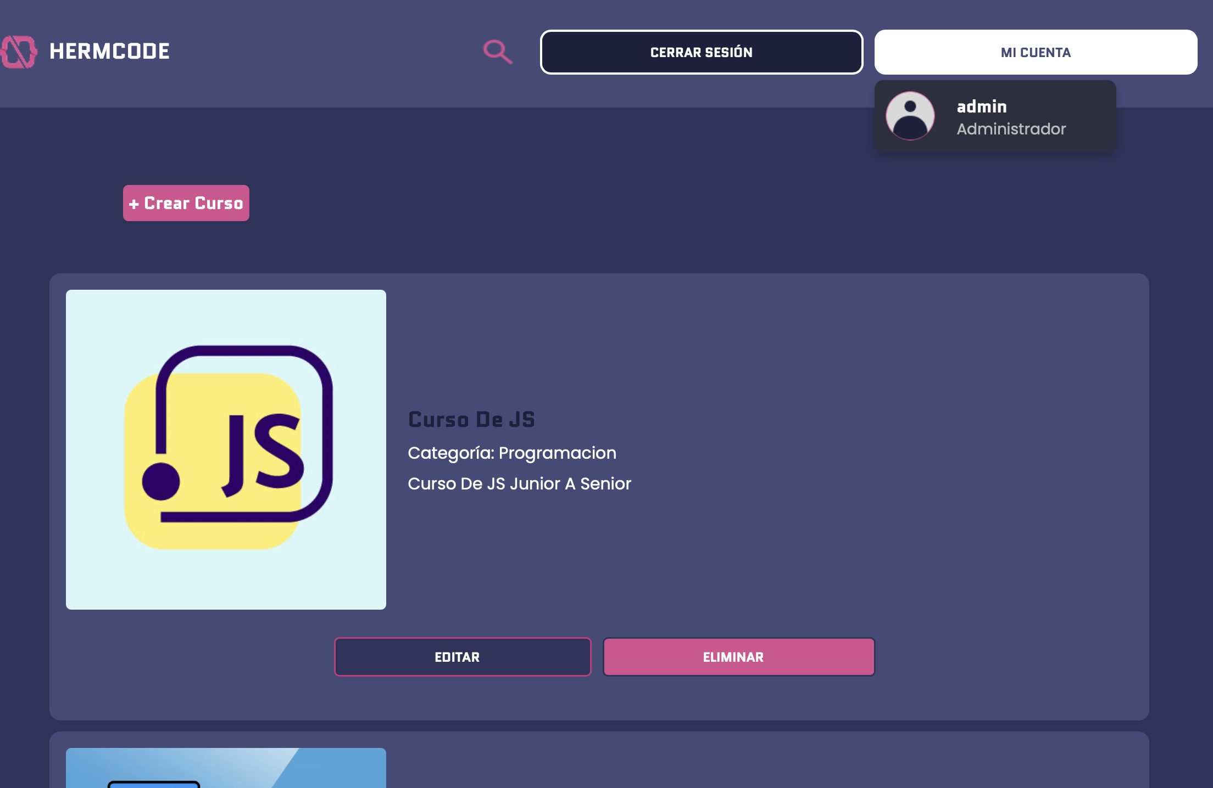

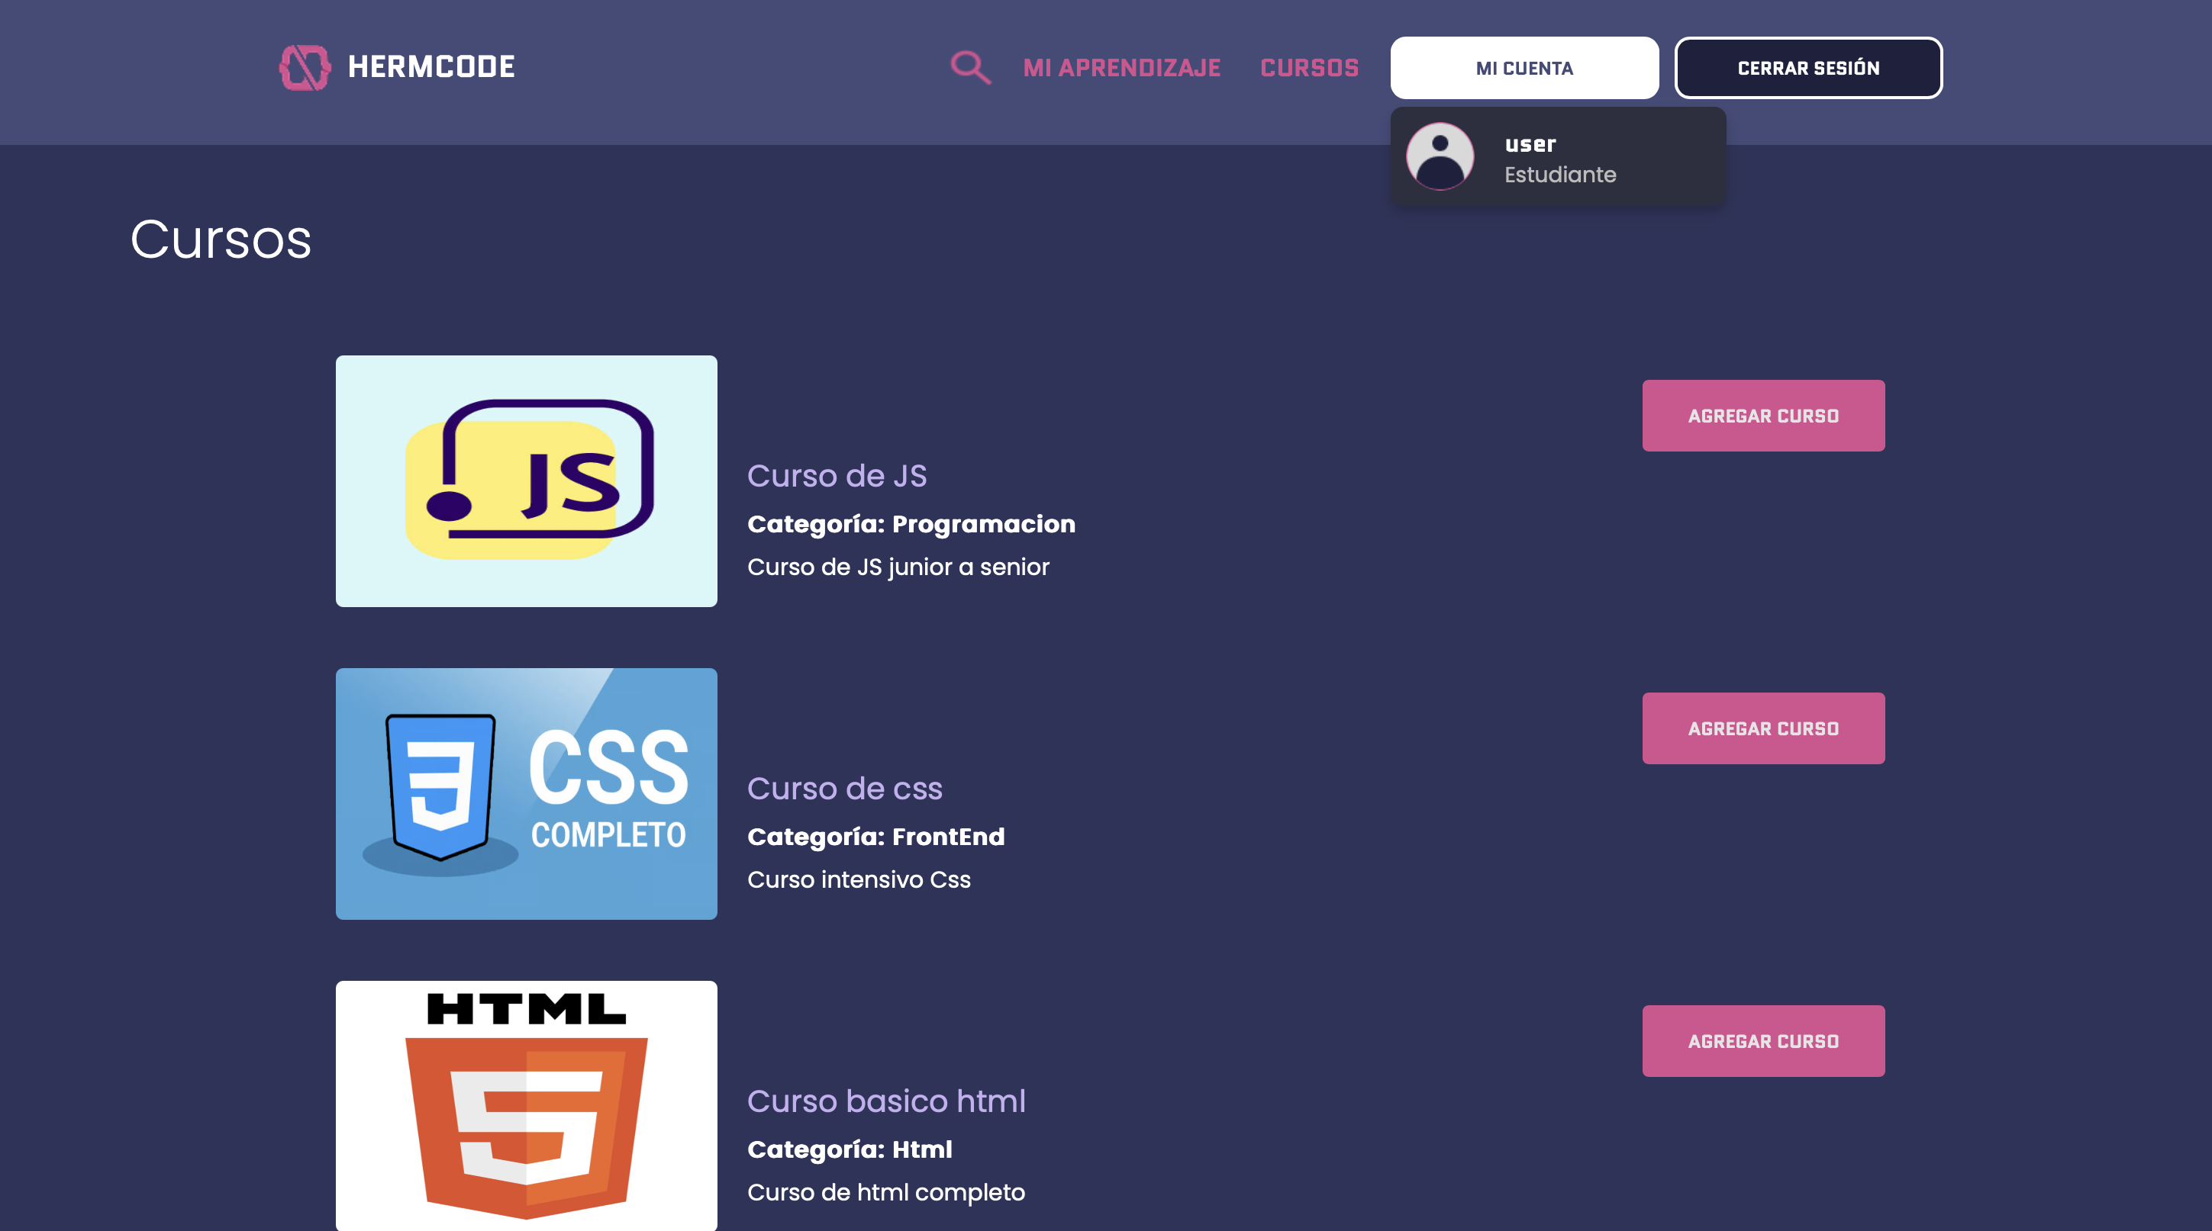

* **Generación de middleware para rutas protegidas**

En las siguientes capturas podemos ver como al estar logueado y con token vigente podemos realizar diversas tareas, pero al borrar el token en localStorage se activará la proteccion y le pedirá al usuario loguearse.

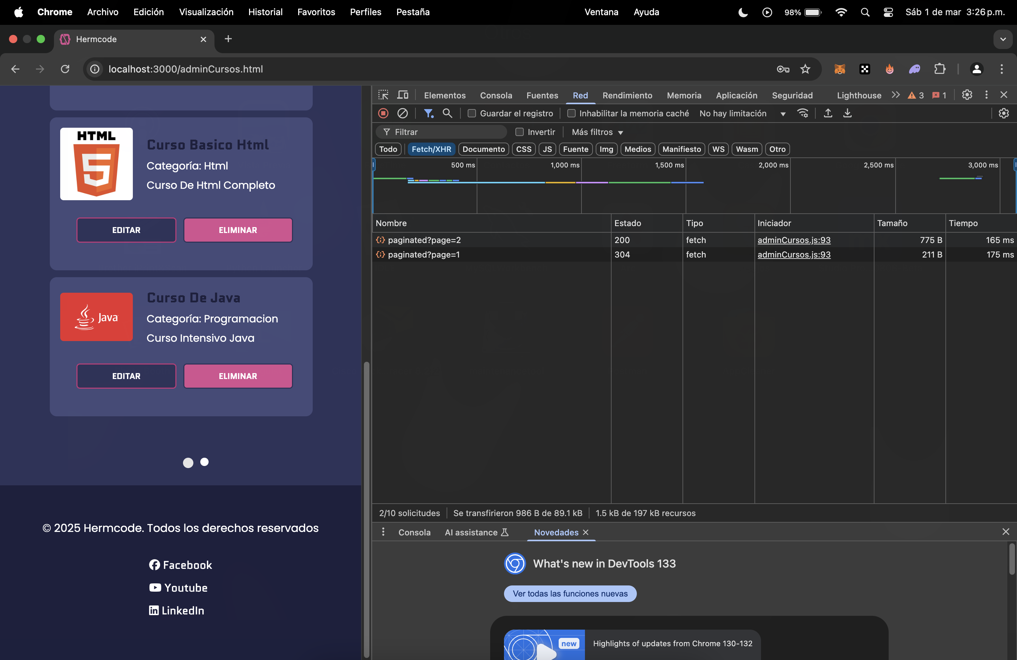

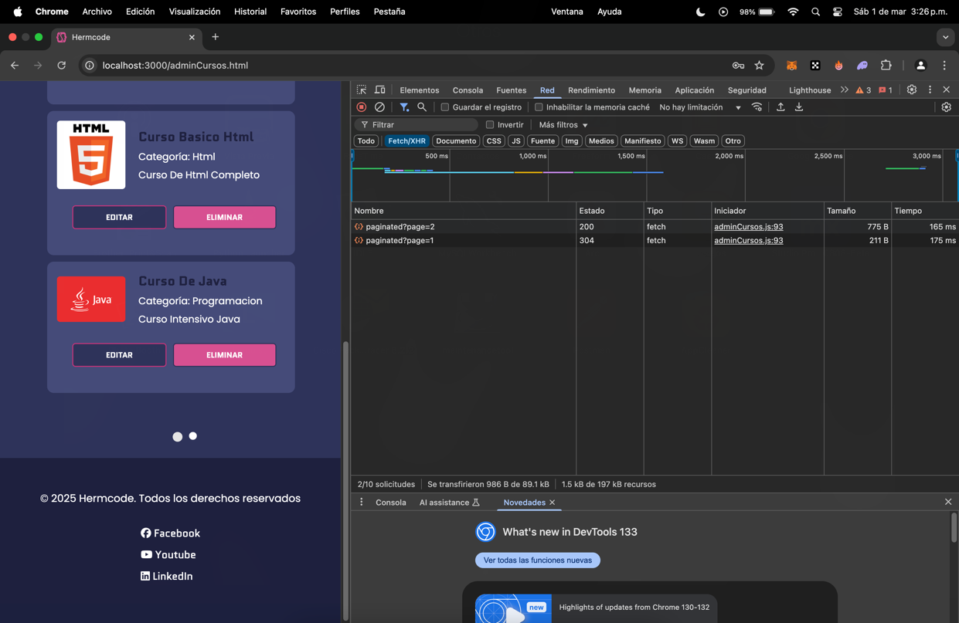

* **Generación de middleware para manejar errores y validaciones**

En register el usuario no puede dejar campos vacios.

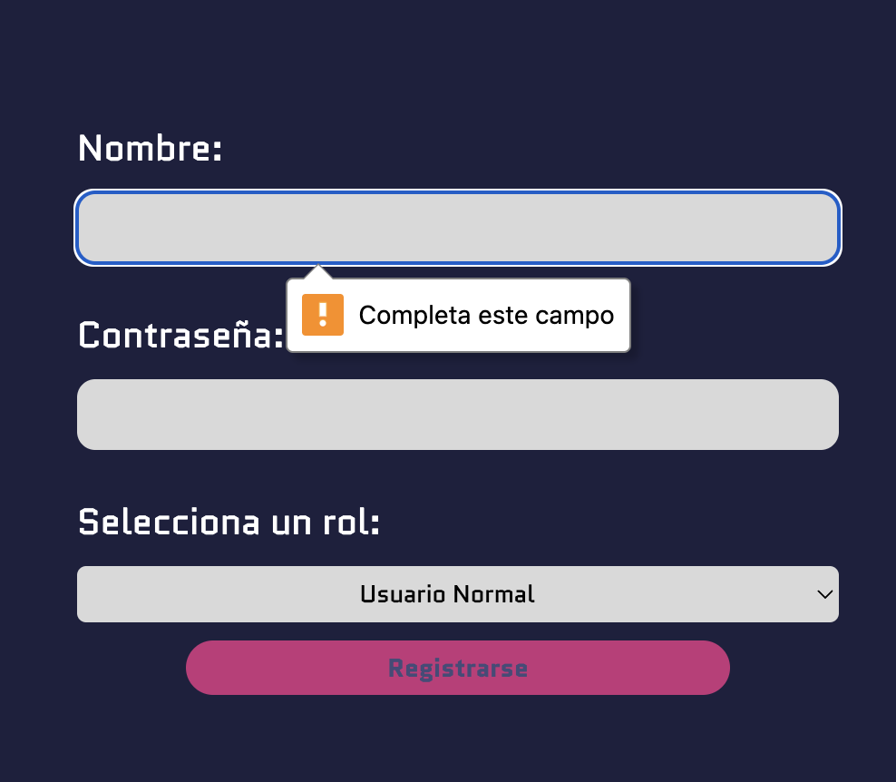

En adminCursos, el administrador no puede dejar ningún campo vacío, EXCEPTO el campo de la url de la imagen, ya que si no carga una imagen aparecerá una imagen por default, pero si ingresa una url con un formato incorrecto también le pedirá ingresar una url correcta

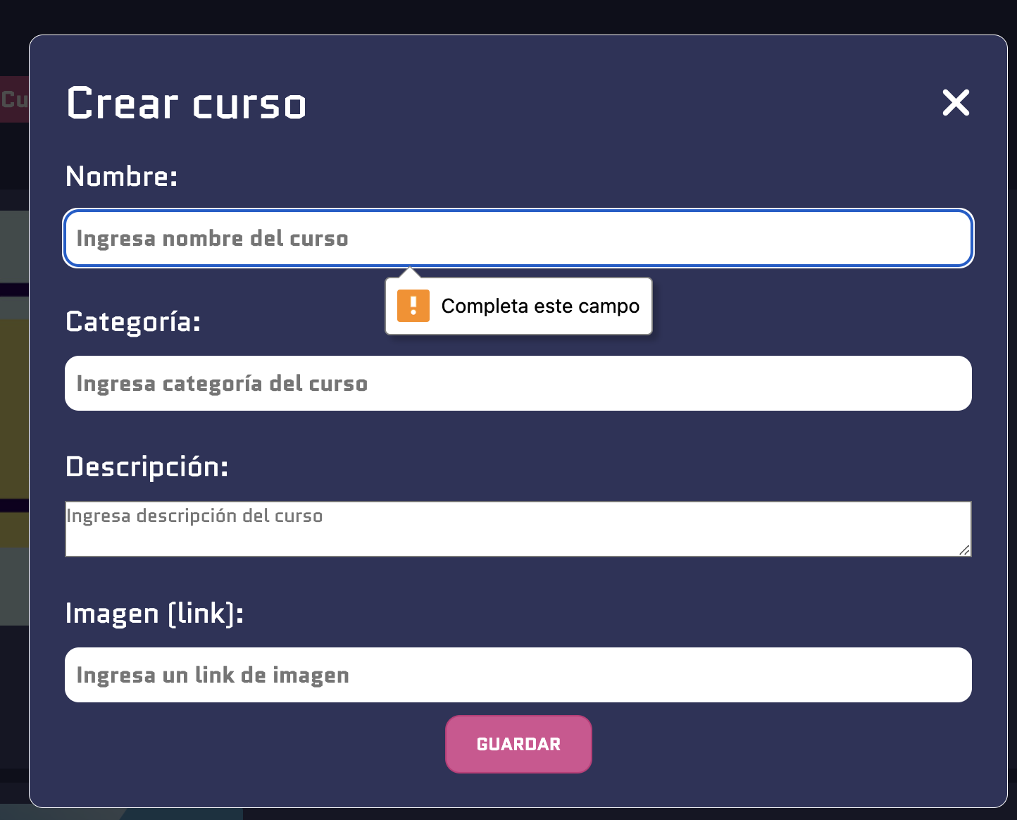

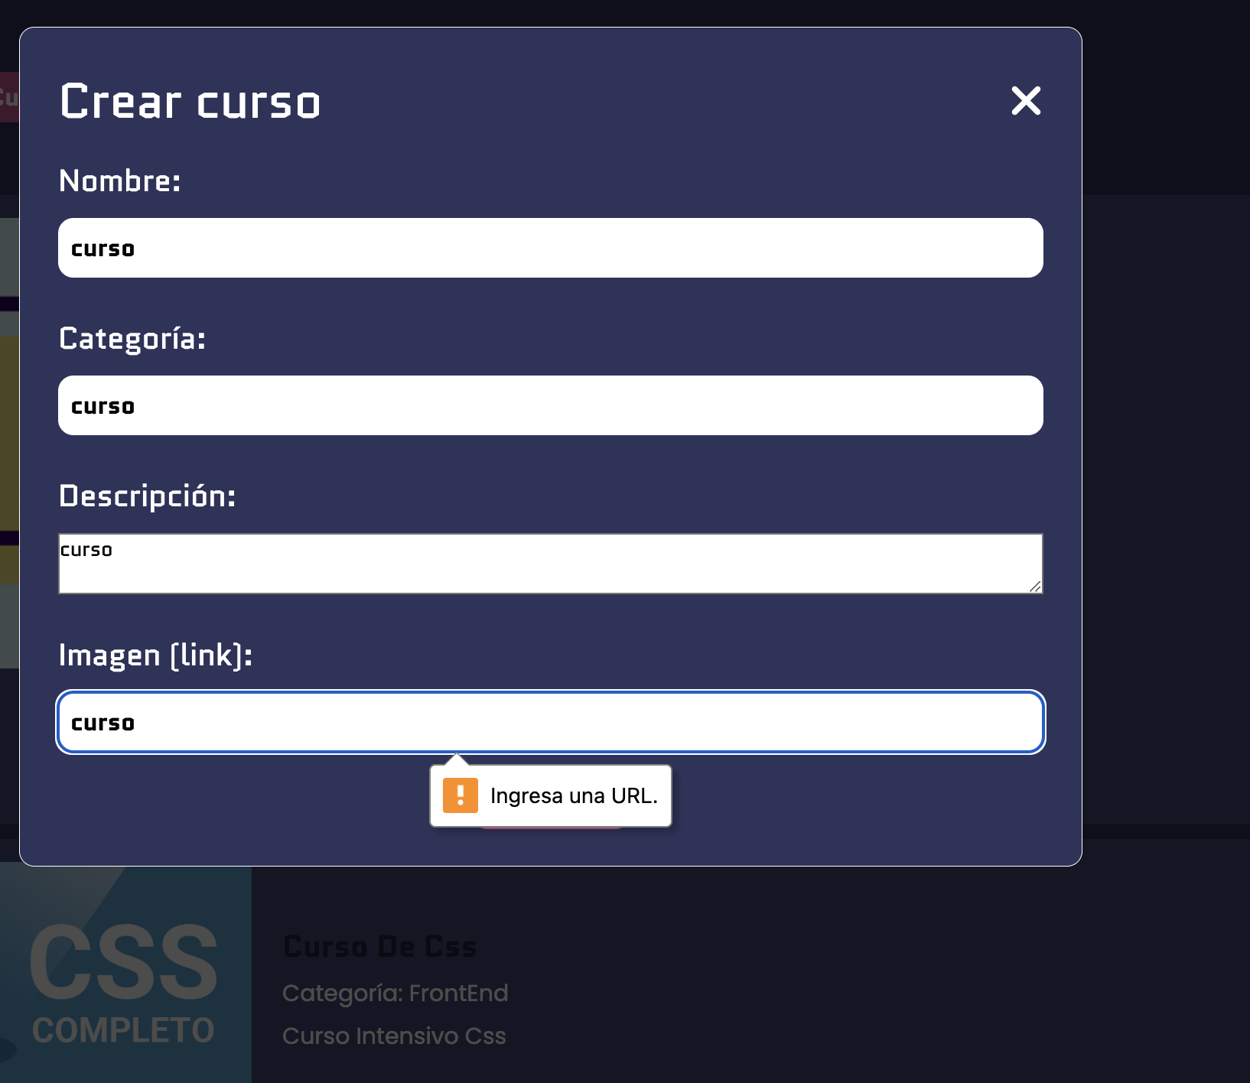

También al intentar dejar un campo vacío en editar curso nos marcará dicho error.

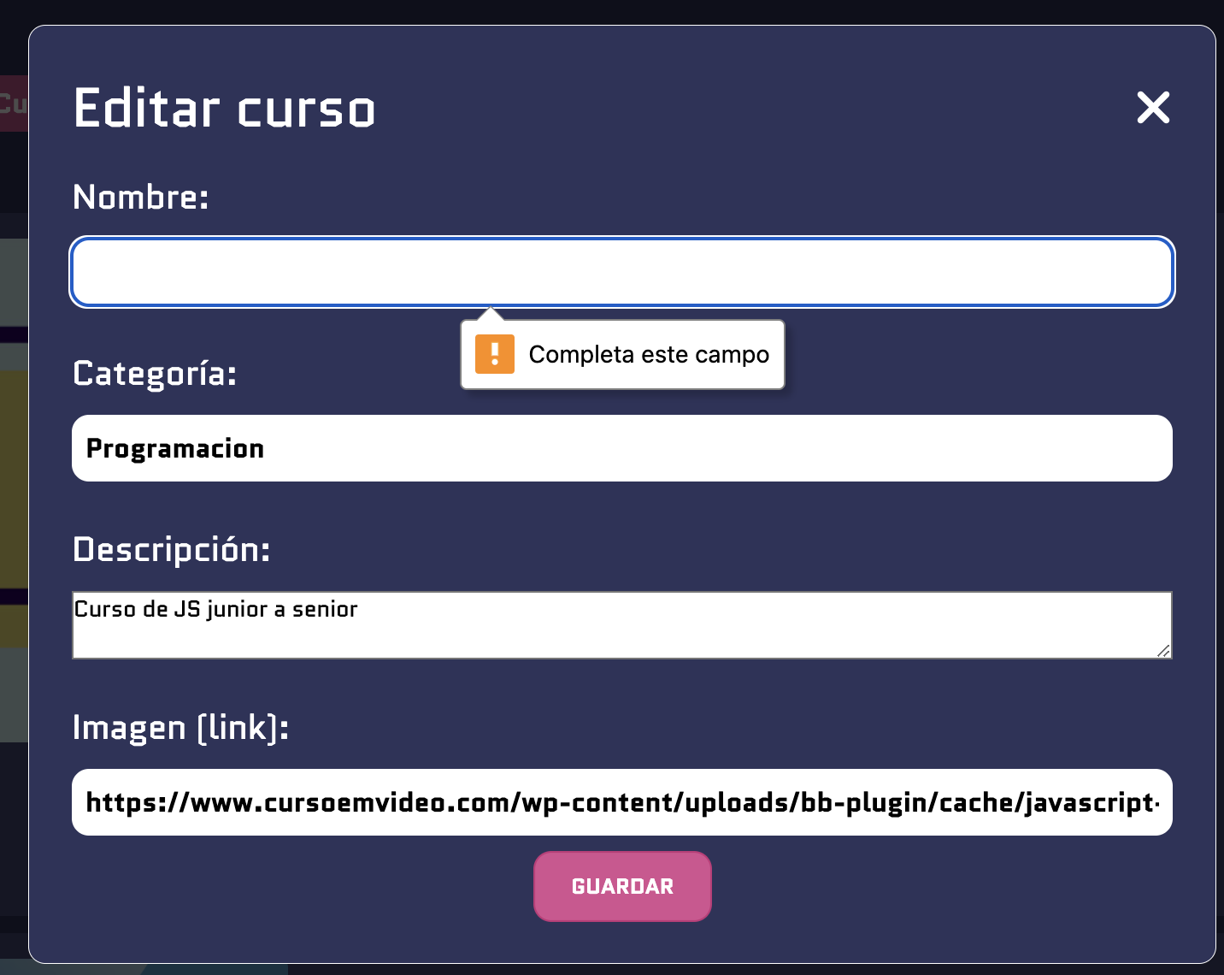

* **Implementación de un controlador de errores**

A continuación se verán dos ejemplos donde se manejan los errores.

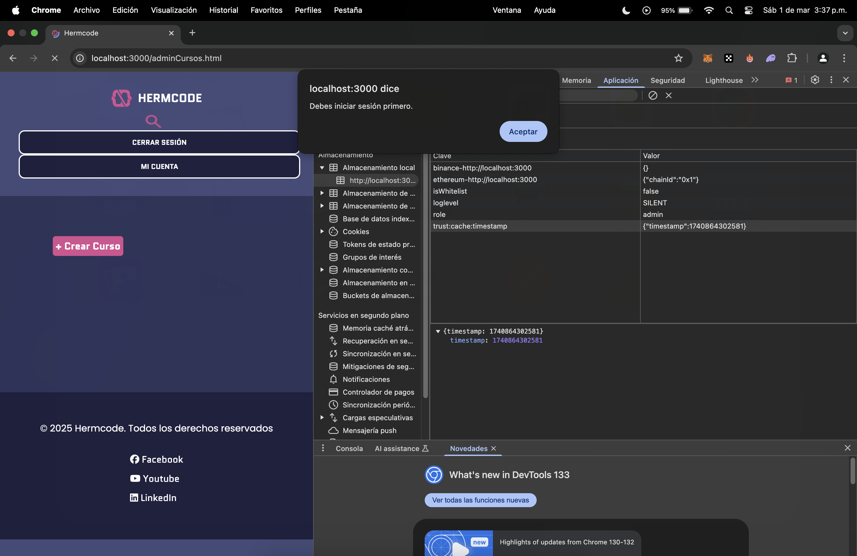

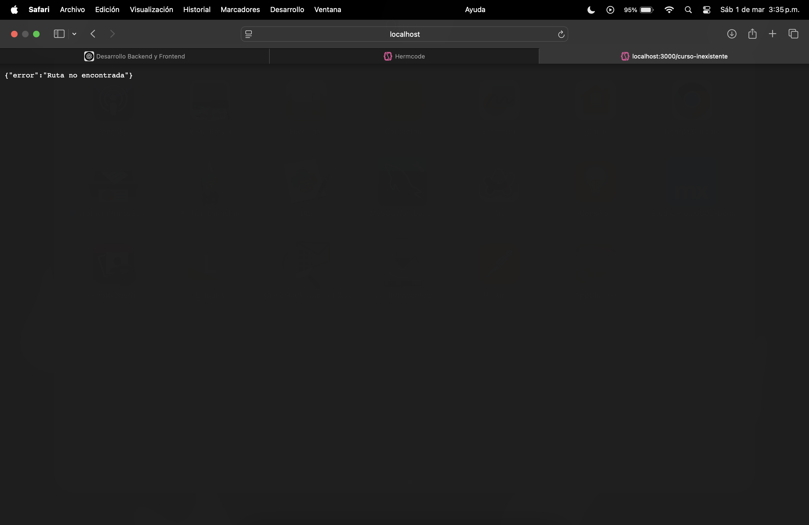

* **Manejo de JavaScript y debugging**

A continuación se verá como se manejan el debugging, y en diversas partes del codigo se ven las respuestas en el console.log

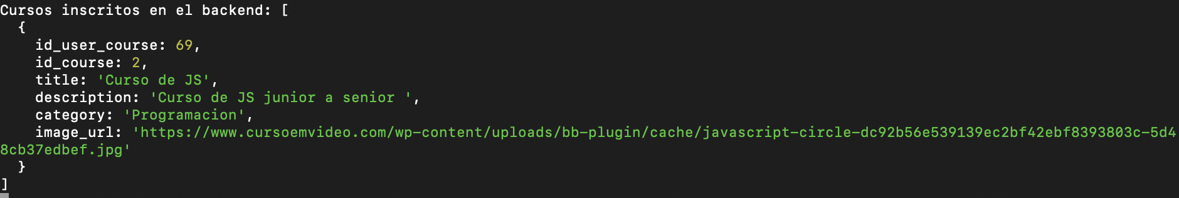

* **Creación de CRUD para usuarios:**
  + **CREATE**

Campos de la tabla antes de agregar el nuevo usuario.

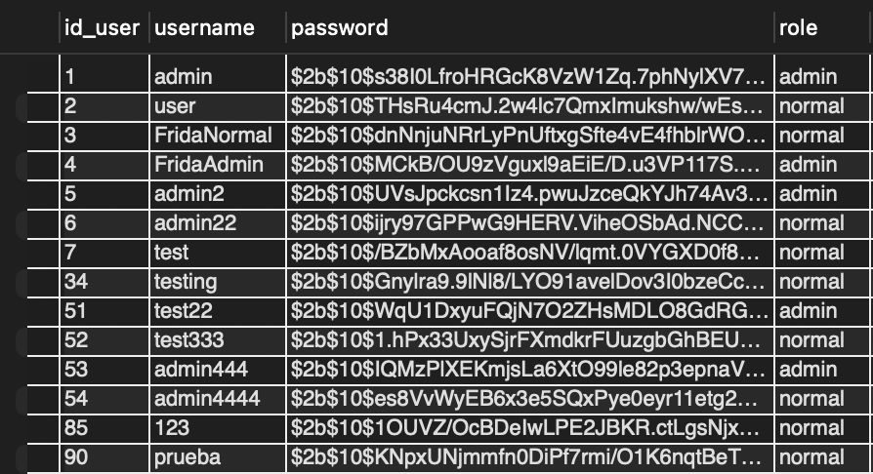

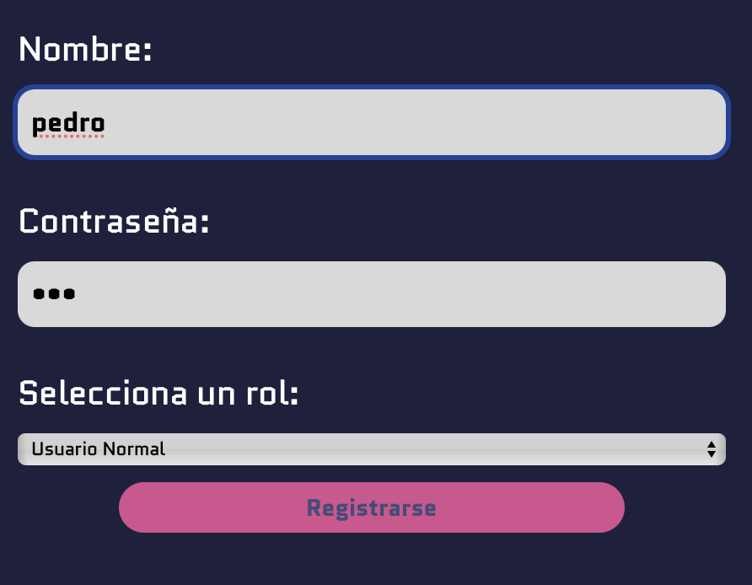

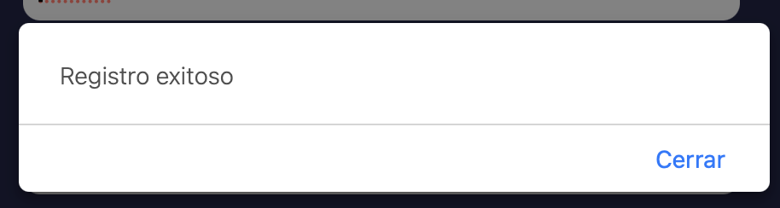

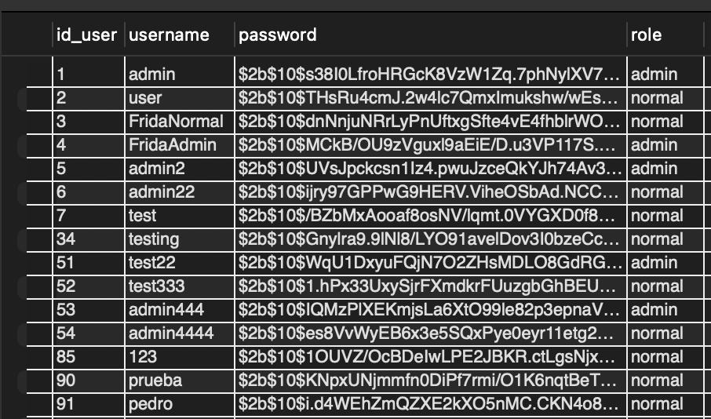

* **Creación de CRUD para cursos registrados:**
  + **CREATE**
  + **READ**
  + **UPDATE**
  + **DELETE**

El admin podrá crear un nuevo curso mediante el boton de Crear Curso y le aparecerá la siguiente ventana.

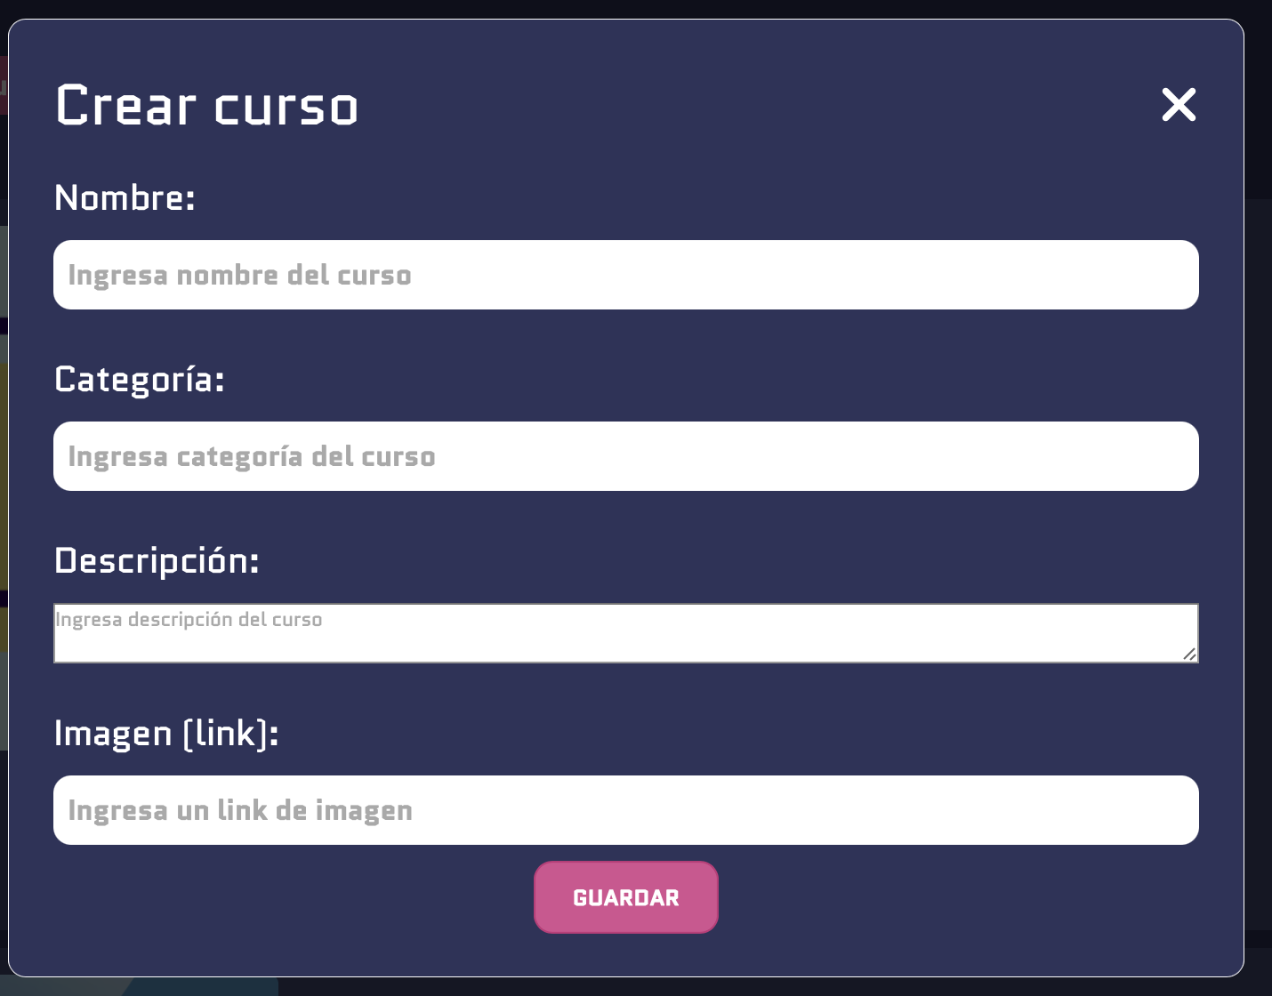

El admin podrá ver los cursos creados mediante su página.

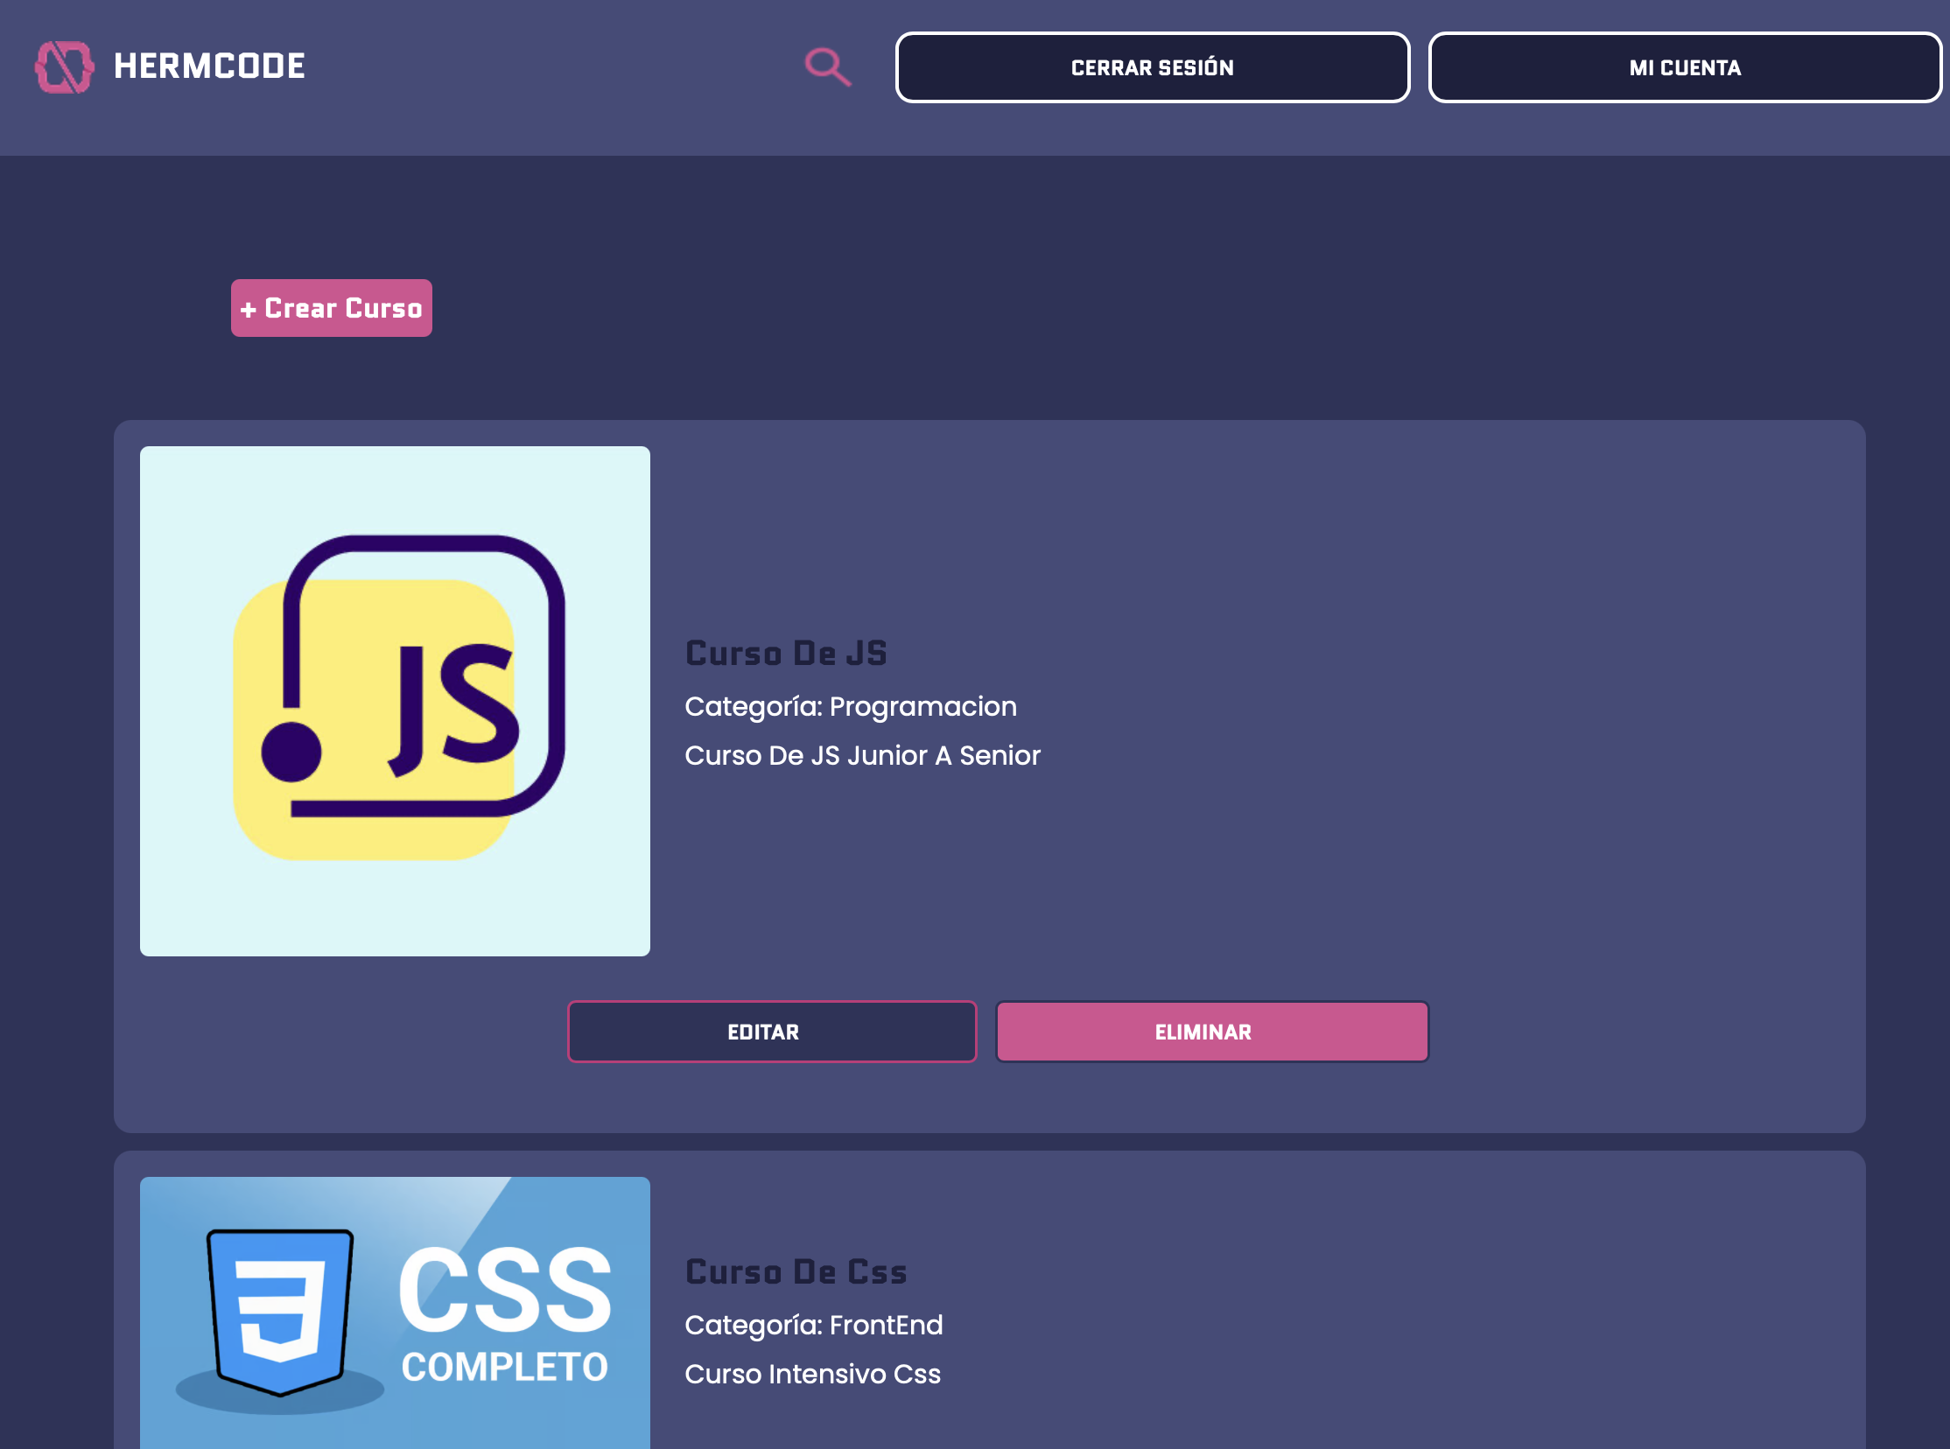

El admin podrá editar o eliminar mediante dos botones que aparecen en cada curso.

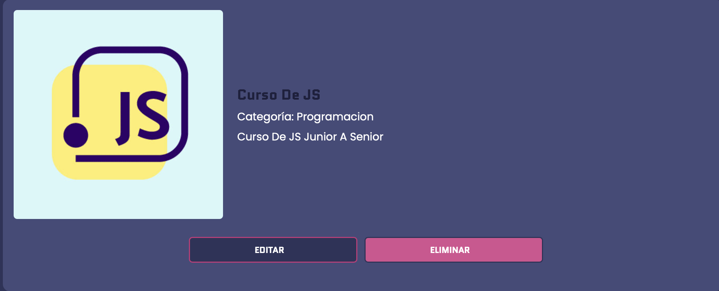

Al darle clic a Editar aparecerá la siguiente ventana donde el usuario podrá editar cualquier dato.

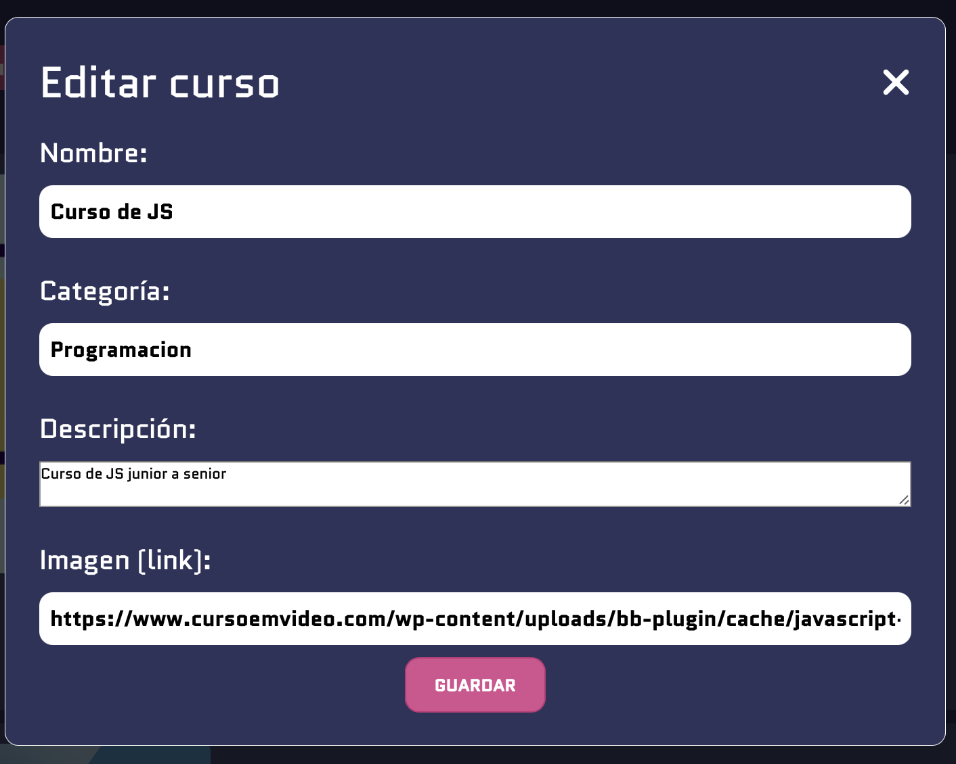

* **Manejo de filtros en operaciones CRUD:**
  + **Filtro en READ de cursos**
  + **Filtro en UPDATE de cursos para Admin**
  + **Filtro en DELETE de cursos para Admin**

Se implementó una ventana de búsqueda para que el usuario pueda reconocer fácilmente los cursos a los que esta inscrito (READ), o actualizar/eliminar si es admin (DELETE), al igual que puede salir de un curso si es normal/regular (DELETE).

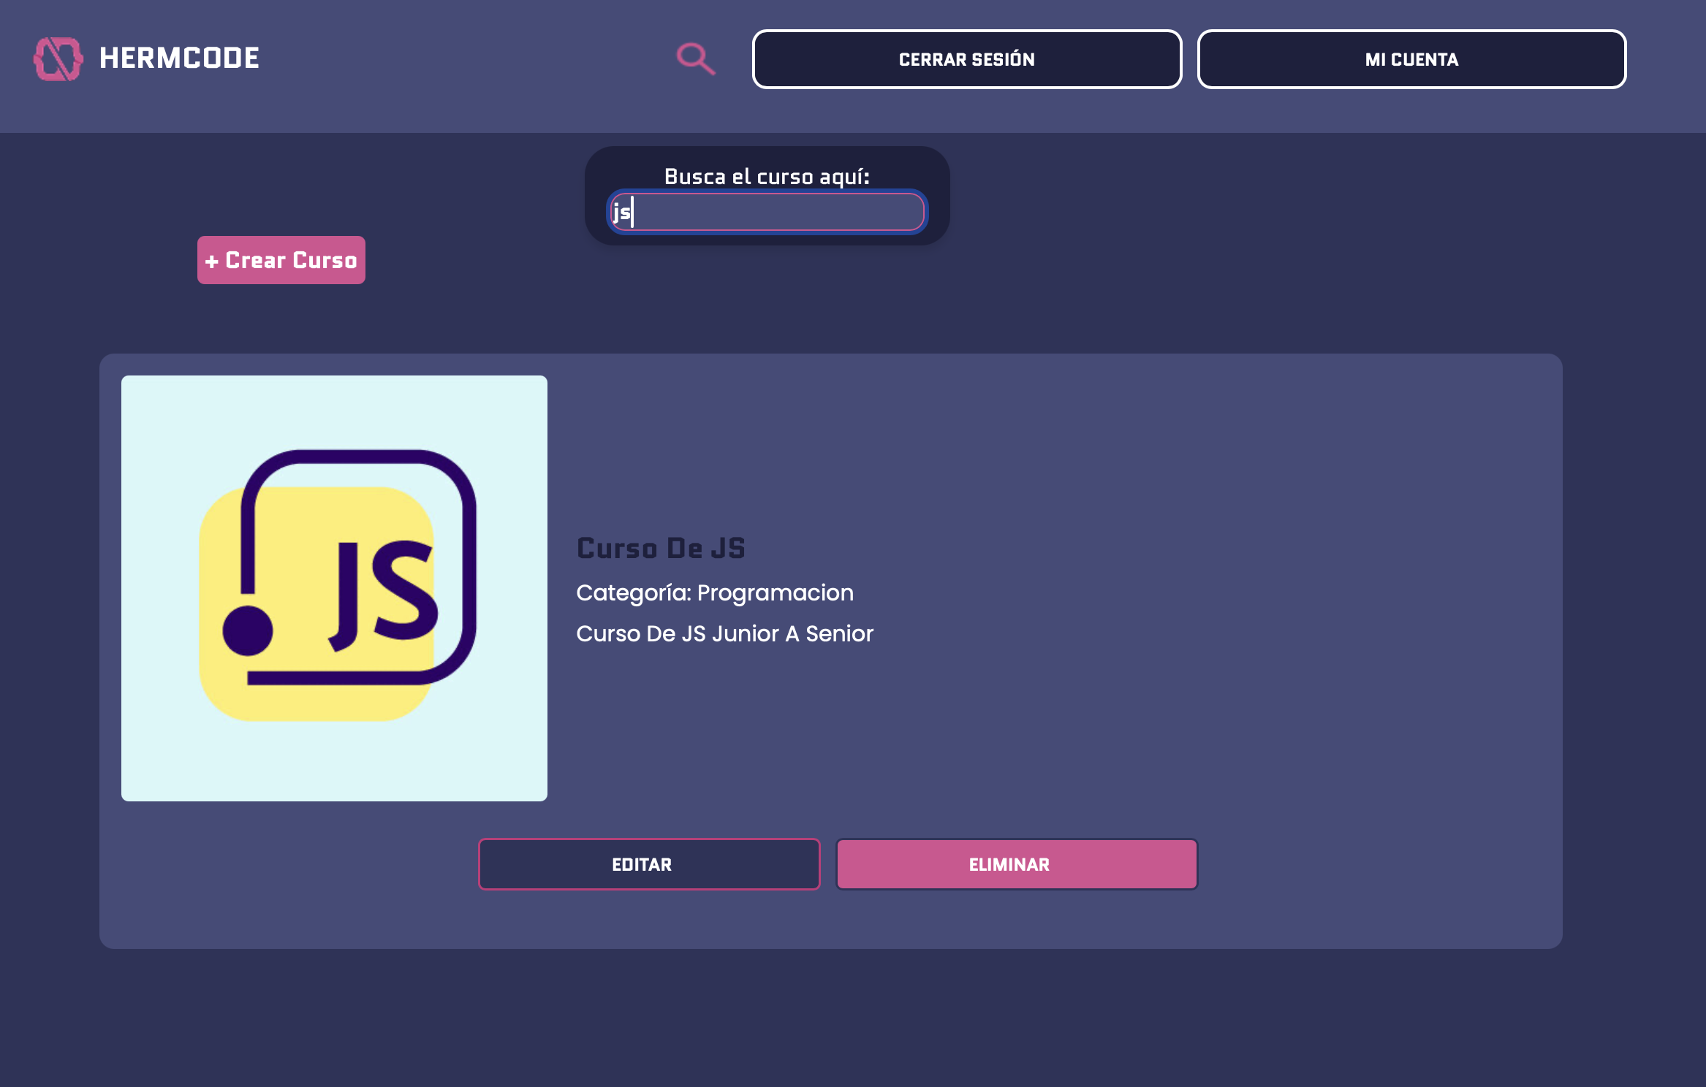

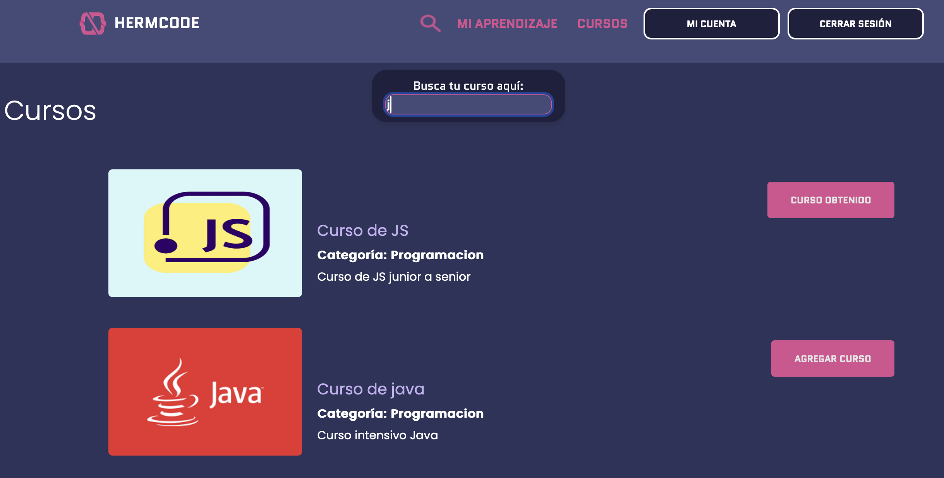

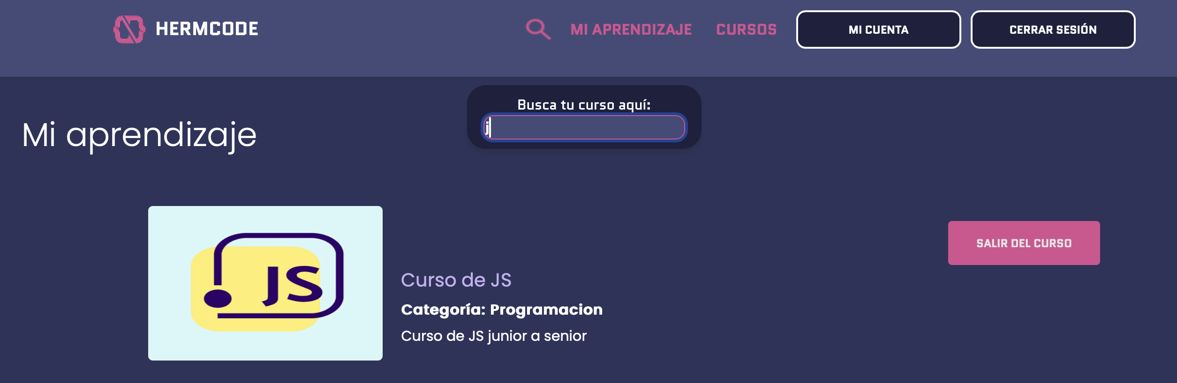

* **Funciones y permisos para Admin o Regular**

Si un admin intenta acceder a cursos.html o normalCursos.html le aparecera que no tiene ese rol, al igual que si un usuario normal / regular intenta acceder a adminCursos.html le aparecerá el mismo mensaje.

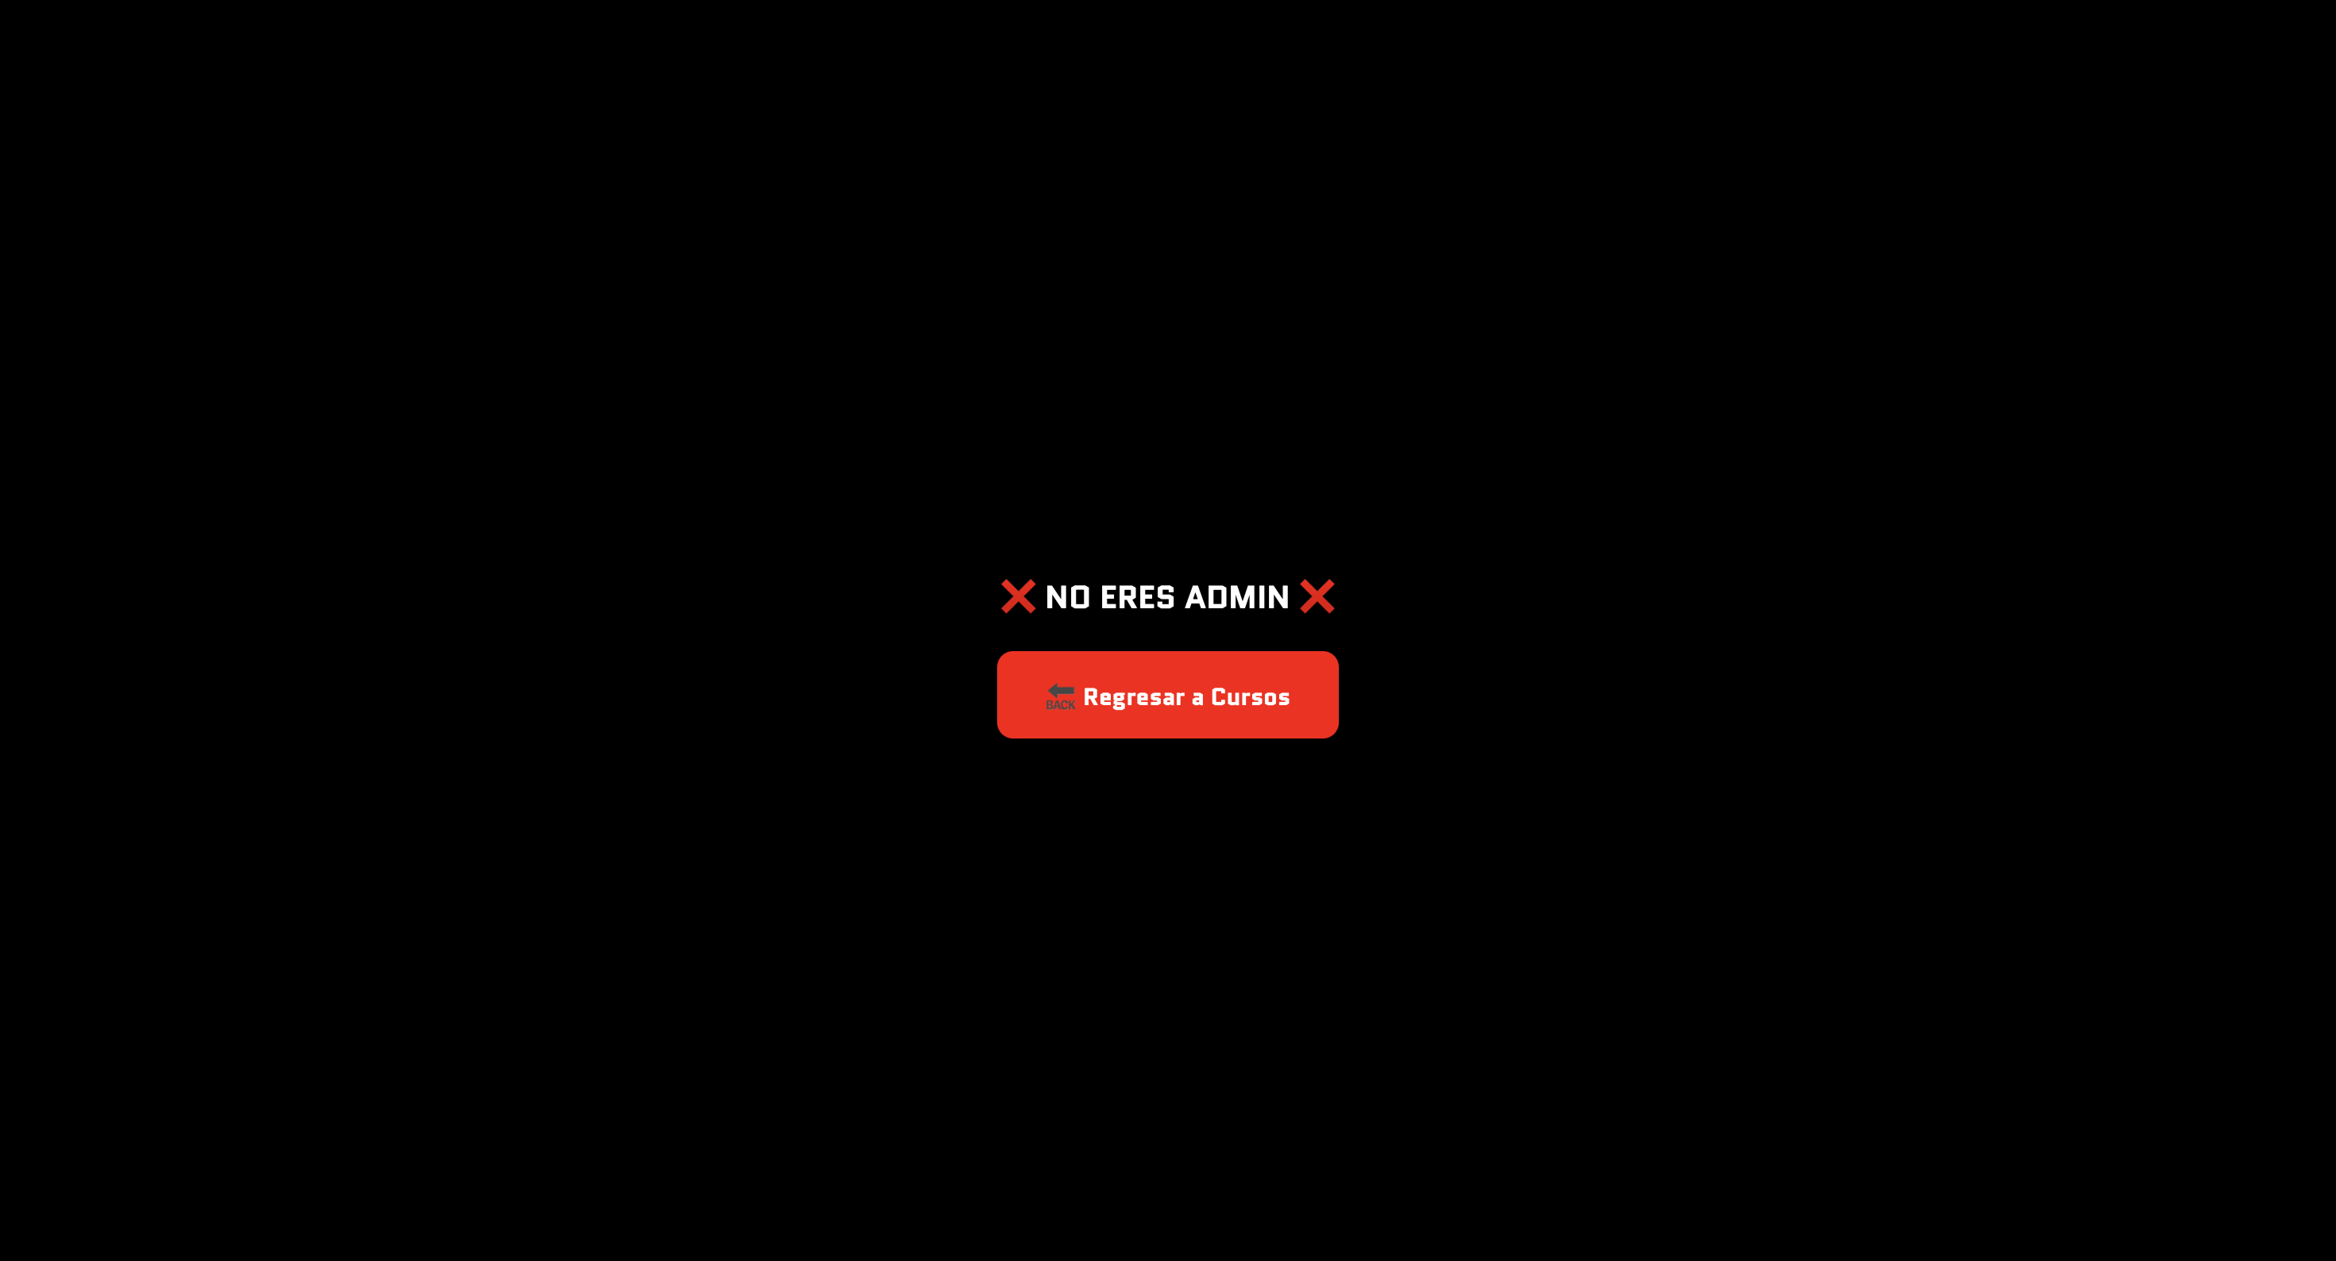

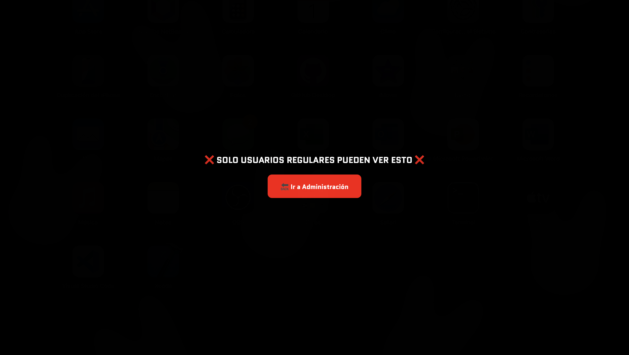

* **Selección e integración de la API externa seleccionada**

Se escogió una API que extrae el país donde está ubicado el usuario, para después mostrarlo en la página de login y decirle desde que país se está logueando.

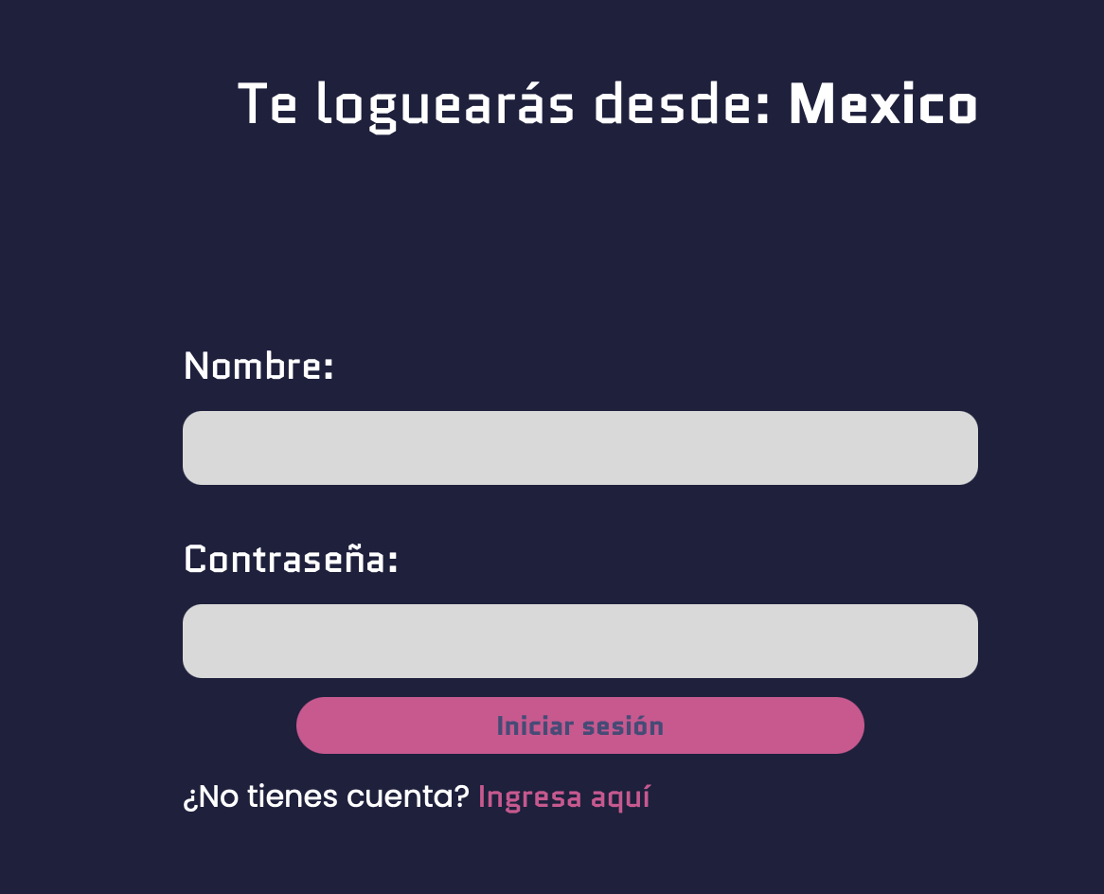

* **Implementación del framework seleccionado**

Se seleccióno el framework React.

* **Manejo de paginación en los endpoints principales**

En adminCursos se mostraran los cursos de 4 en 4 y se cambiará de página mediante los puntos.

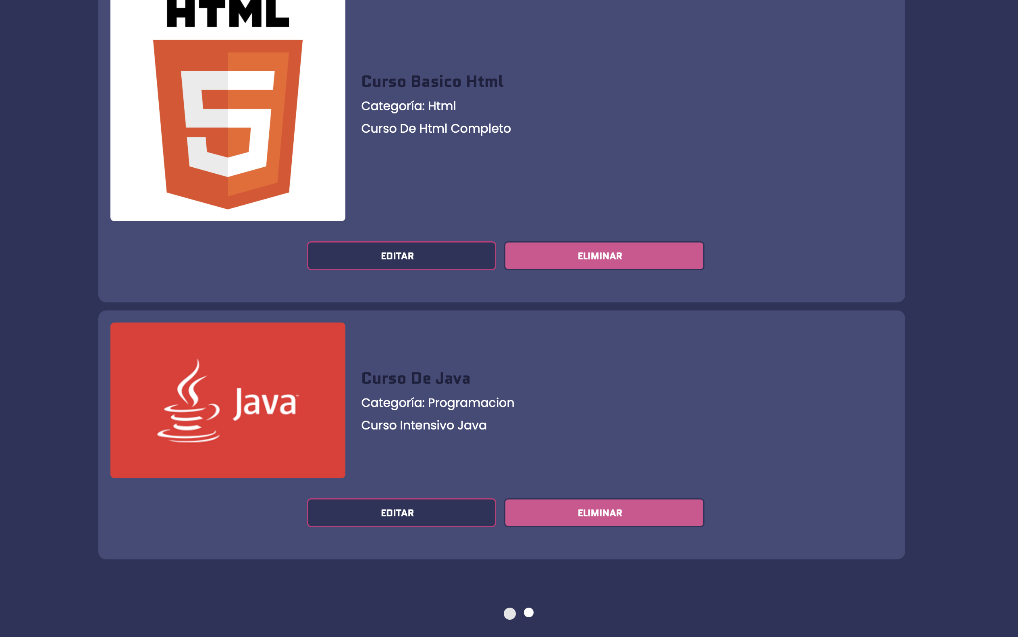

En las demás páginas es scroll infinito, pero cargará de 4 en 4 para no saturar la carga de la página, por lo que hasta que el usuario no llegue al último curso no se mostrarán más de 4.

* **Estructura de MySQL**

Hay 3 tablas, la de usuario, curso y donde queda registrado en que curso se inscribió el usuario.

CREATE TABLE user (

id_user INT AUTO_INCREMENT PRIMARY

KEY,

username VARCHAR(15) NOT NULL

UNIQUE, password VARCHAR(255) NOT NULL,

role ENUM('admin', 'normal') NOT NULL DEFAULT

'normal'

);

CREATE TABLE course (

id_course INT AUTO_INCREMENT PRIMARY KEY,

title VARCHAR(30) NOT NULL,

description TEXT NOT NULL,

category VARCHAR(15) NOT NULL,

image_url VARCHAR(500) NOT NULL DEFAULT './assets/default.png'

);

CREATE TABLE user_courses ( id_user_course INT

AUTO_INCREMENT PRIMARY KEY,

id_user INT NOT NULL, id_course INT NOT NULL,

registration_date TIMESTAMP DEFAULT

CURRENT_TIMESTAMP,

CONSTRAINT unique_user_course UNIQUE (id_user, id_course),

FOREIGN KEY (id_user) REFERENCES user(id_user) ON DELETE CASCADE,

FOREIGN KEY (id_course) REFERENCES course(id_course) ON DELETE

CASCADE

);

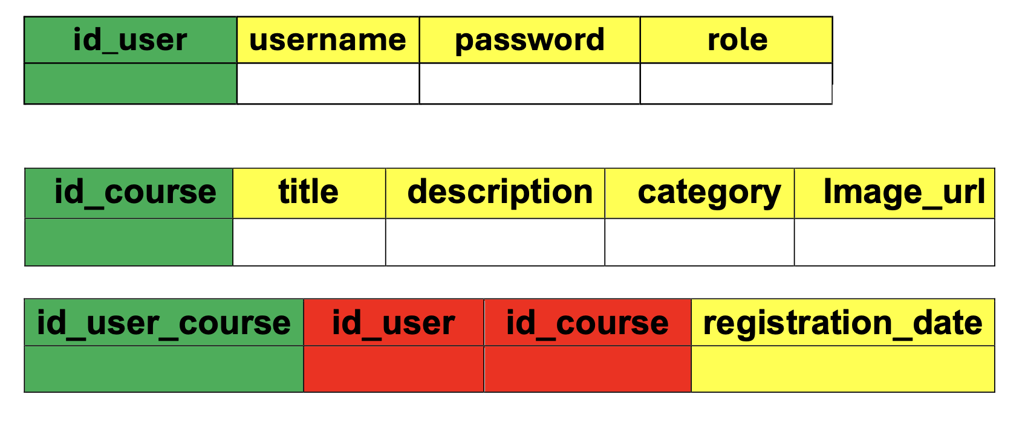

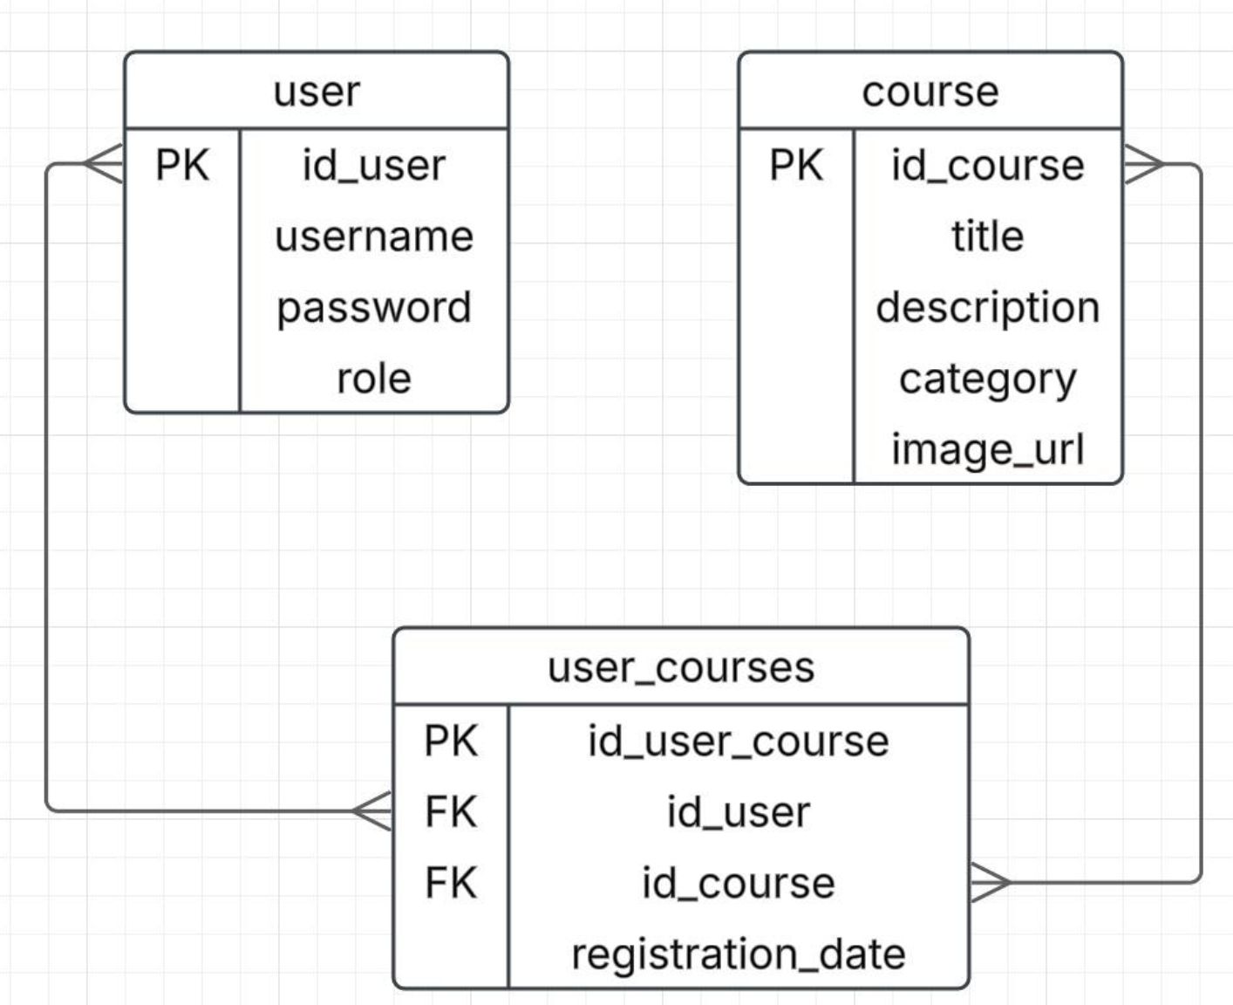

* **Generación de pruebas para la robustez de la aplicación:**
  + **Pruebas de aceptación**
  + **Pruebas de usabilidad**
  + **Pruebas de seguridad**
  + **Pruebas unitarias**

Trabajé en la implementación de diferentes pruebas para asegurar que la aplicación funcione correctamente en todos los aspectos. Primero, hice las pruebas de aceptación, que básicamente se trataban de verificar si la aplicación cumplía con lo que se esperaba. Probé los flujos más importantes: registrar usuarios, iniciar sesión, acceder a los cursos. Cosas así. Me aseguré de que todo lo que un usuario real haría en la plataforma estuviera bien implementado y sin errores visibles. Algunas pruebas pasaron sin problemas, otras me obligaron a corregir detalles que no había notado antes.

Después me enfoqué en las pruebas de usabilidad. Aquí el reto fue ver qué tan fácil era moverse dentro de la aplicación. Navegué por cada sección, revisé botones, formularios, y traté de pensar como alguien que usa la plataforma por primera vez. Encontré cosas que parecían obvias para mí, pero que para alguien sin experiencia en el sistema podían ser confusas. Ajusté algunas cosas, como la disposición de los elementos y la claridad de los mensajes. Hacer esto me hizo ver que la funcionalidad es importante, pero si la gente no entiende cómo usar la app, no sirve de mucho.

Luego pasé a las pruebas de seguridad, donde el objetivo era ver qué tan protegida estaba la aplicación contra posibles ataques. Probé cosas como ingresar contraseñas incorrectas muchas veces, modificar tokens JWT para intentar acceder a recursos restringidos y validar si los datos sensibles estaban realmente protegidos. Encontré algunos puntos débiles que arreglé rápidamente, porque no quería que hubiera ninguna vulnerabilidad que pusiera en riesgo la información de los usuarios. Este tipo de pruebas me hizo pensar en lo fácil que es olvidar la seguridad cuando uno está enfocado solo en que "funcione".

Por último, hice las pruebas unitarias para validar que cada módulo del código hiciera lo que debía hacer sin depender del resto del sistema. Aquí usé herramientas como Jest y Supertest para verificar cosas como la autenticación, la gestión de cursos y el manejo de la base de datos. Algunas pruebas fallaron porque había pequeños errores que no noté en el desarrollo, pero gracias a esto pude corregirlos antes de que llegaran a producción. Todo este proceso me dejó claro que probar el software no es solo buscar errores, sino asegurarse de que la aplicación sea confiable, estable y segura para los usuarios.

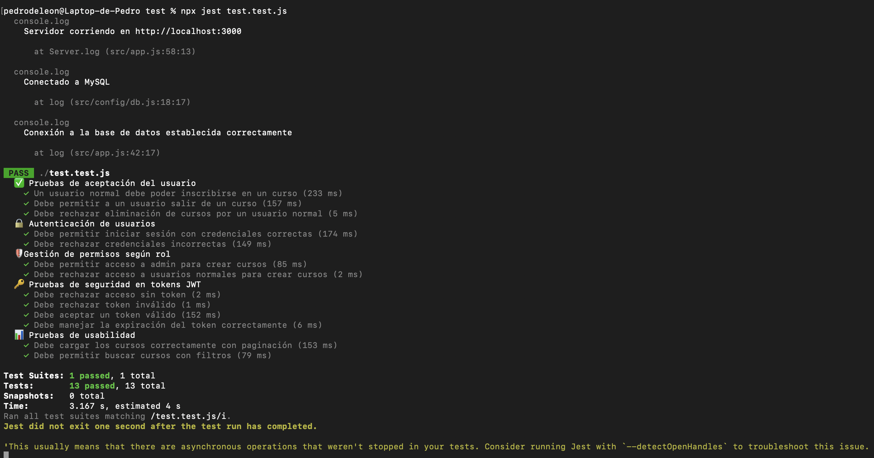

#### Subir archivos a GitHub

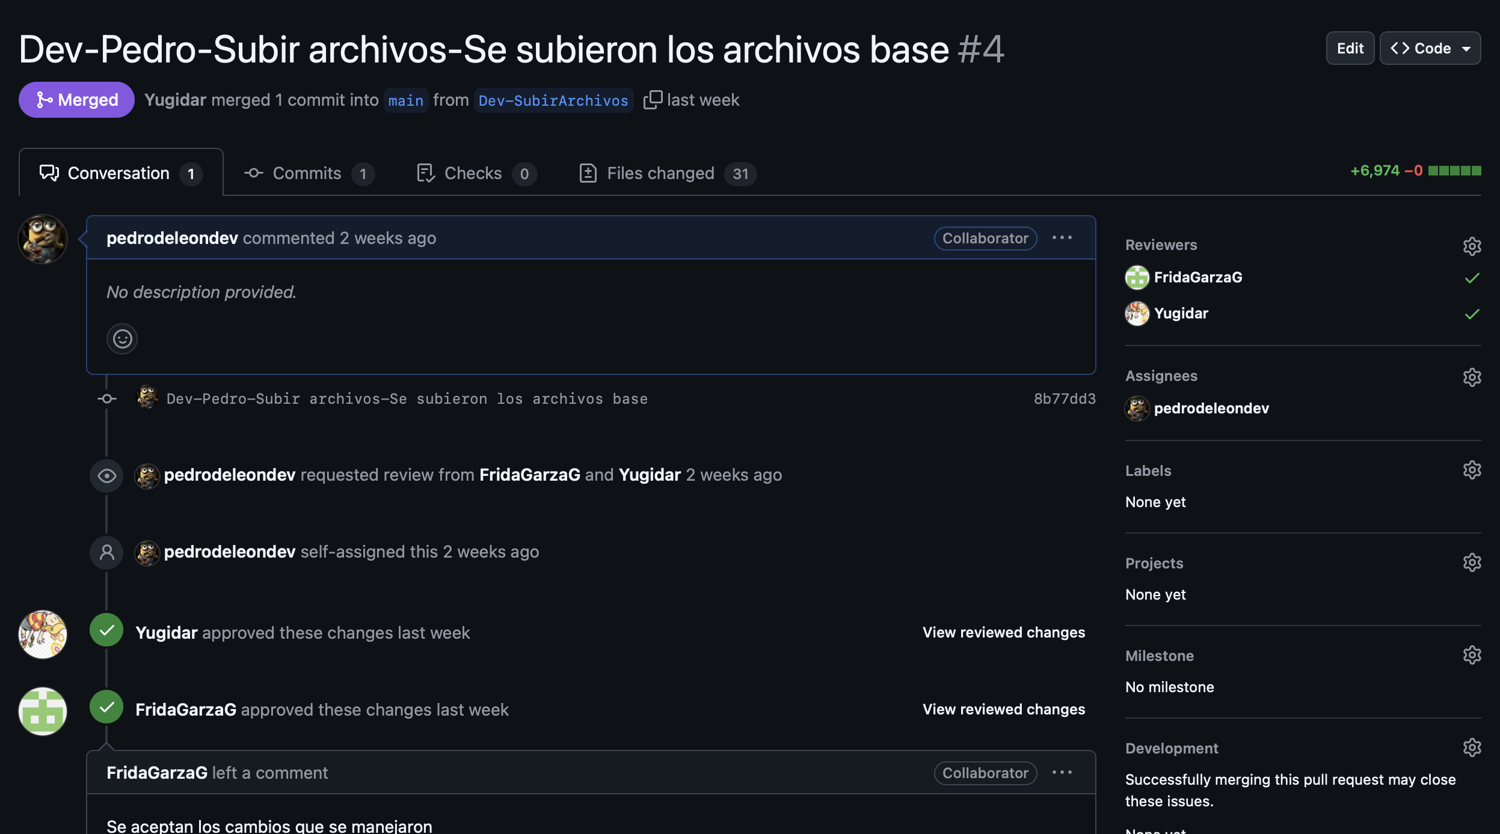

#### Inconvenientes/Problemas y Solución

**Error Login Campo usuario -02 & Error Login Campo usuario**

El campo de usuario no es case sensitive y únicamente detecta si existe el usuario o no en la BD.

**Error ficheros- 02**

Se modificó el codigo para que esto sea posible.

*const* express = require('express');

*const* path = require('path');

*const* cors = require('cors');

*const* db = require('./config/db');

*const* errorHandler = require('./middleware/errorHandler'); *// Middleware de errores agregado*

*const* app = express();

process.env.JWT_SECRET = process.env.JWT_SECRET || 'secreto_super_seguro';

*const* PORT = process.env.PORT || 3000;

app.use(cors());

app.use(express.json());

app.use(express.urlencoded({ extended: true }));

*// Rutas*

*const* authRoutes = require('./routes/authRoutes');

*const* courseRoutes = require('./routes/courseRoutes');

app.use('/auth', authRoutes);

app.use('/courses', courseRoutes); *// Ruta de cursos*

app.use(express.static(path.join(__dirname, '../public')));

app.get('/', (*req*, *res*) => {

res.sendFile(path.join(__dirname, '../public/index.html'));

});

app.get('/login', (*req*, *res*) => {

res.sendFile(path.join(__dirname, '../public/login.html'));

});

app.get('/register', (*req*, *res*) => {

res.sendFile(path.join(__dirname, '../public/register.html'));

});

*// Verificar conexión a MySQL*

db.getConnection((*err*, *connection*) => {

if (err) {

console.error("Error al conectar con la base de datos:", err.message);

} else {

console.log("Conexión a la base de datos establecida correctamente");

connection.release(); *// Liberar conexión*

}

});

*// Middleware para manejar rutas inexistentes (404)*

app.use((*req*, *res*, *next*) => {

*const* error = new Error("Ruta no encontrada");

error.statusCode = 404;

next(error); *// Pasar error al middleware global*

});

*// Middleware para manejo de errores global*

app.use(errorHandler); *// 👈 Aquí se usa el middleware de errores*

app.listen(PORT, () => {

console.log(`Servidor corriendo en http://localhost:${PORT}`);

});

*module*.*exports* = app;

{

"name": "proyecto-final",

"version": "1.0.0",

"description": "Proyecto final de la clase Desarrollo Full Stack",

"main": "index.js",

"scripts": {

"start": "node src/app.js",

"dev": "nodemon src/app.js",

"test": "jest --coverage"

},

"dependencies": {

"axios": "^1.7.9",

"bcryptjs": "^3.0.2",

"cors": "^2.8.5",

"dotenv": "^16.4.7",

"express": "^4.21.2",

"express-validator": "^7.2.1",

"helmet": "^8.0.0",

"jsonwebtoken": "^9.0.2",

"morgan": "^1.10.0",

"mysql2": "^3.12.0",

"nodemon": "^3.0.2",

"passport": "^0.6.0",

"passport-jwt": "^4.0.1",

"passport-local": "^1.0.0"

},

"devDependencies": {

"jest": "^29.7.0",

"supertest": "^6.3.4"

},

"jest": {

"testEnvironment": "node"

},

"repository": {

"type": "git",

"url": "git+https://github.com/Yugidar/Proyecto-Final.git"

},

"keywords": [],

"author": "",

"license": "ISC",

"bugs": {

"url": "https://github.com/Yugidar/Proyecto-Final/issues"

},

"homepage": "https://github.com/Yugidar/Proyecto-Final#readme"

}

**Error login- 03**

Solamente era un problema de la nube.

**Error APi, despliegue en la nube**

Se cambió la API.

document.addEventListener('DOMContentLoaded', *async* () => {

*async* *function* obtenerPais() {

try {

*const* response = await fetch('https://api.ipgeolocation.io/ipgeo?apiKey=b38be2d1e68b4bb0b7c3d9f33fee6ca9');

*const* data = await response.json();

*// Verificar que la API devolvió datos correctos*

if (data && data.country_name) {

*const* loginCountryElement = document.getElementById('loginChangeCountry');

if (loginCountryElement) {

loginCountryElement.innerText = data.country_name;

}

} else {

console.error('No se pudo detectar el país');

}

} catch (error) {

console.error('Error obteniendo la ubicación:', error);

}

}

obtenerPais();

});

**Error vista admin -02 & Error vista usuario estándar**

Se les puso un limite de caracteres a los campos.

form *id*="formCrearCurso">

<label *for*="nombre">Nombre:</label>

<input *type*="text" *class*="colorWhite w-100" *id*="nombreCurso" *name*="nombre"

*placeholder*="Ingresa nombre del curso" *maxlength*="30" *required*>

<label *for*="categoria">Categoría:</label>

<input *type*="text" *class*="colorWhite w-100" *id*="categoriaCurso" *name*="categoria"

*placeholder*="Ingresa categoría del curso" *maxlength*="15" *required*>

<label *for*="descripcion">Descripción:</label>

<textarea *id*="descripcionCurso" *class*="colorWhite w-100" *name*="descripcion"

*placeholder*="Ingresa descripción del curso" *maxlength*="40" *required*></textarea>

<label *for*="imagen">Imagen (link):</label>

<input *type*="url" *class*="colorWhite w-100" *id*="imagenCurso" *name*="imagen"

*placeholder*="Ingresa un link de imagen">

<button *type*="submit" *id*="guardarCurso" *class*="btn btnCrear">Guardar</button>

</form>

<form *id*="registerForm">

<label *for*="username">Nombre:</label>

<input *type*="text" *id*="username" *name*="username" *maxlength*="15" *required*>

<label *for*="password">Contraseña:</label>

<input *type*="password" *id*="password" *name*="password" *required*>

<label *for*="role">Selecciona un rol:</label>

<select *id*="role" *name*="role" *required*>

<option *value*="normal" *selected*>Usuario Normal</option>

<option *value*="admin">Administrador</option>

</select>

<input *type*="submit" *value*="Registrarse" *id*="inputLogin" *class*="btn-primary">

</form>

**Error ficheros**

Se bloqueo node modules en gitignore

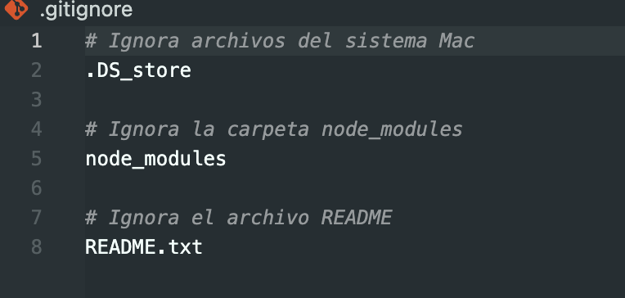

***Código explicado***

**/public/js/adminCursos.js**

El código gestiona cursos en una plataforma web, permitiendo buscarlos, editarlos y eliminarlos. Primero, configura variables para la paginación y la búsqueda en tiempo real. Si el usuario escribe en el buscador, se filtran los cursos por título o categoría. Si no hay nada escrito, se cargan los cursos de manera paginada. También se activa el scroll infinito: cuando el usuario llega al final de la página, se cargan más cursos automáticamente. Un detalle útil para evitar que la página se sienta lenta o pesada.

Para la edición y eliminación de cursos, el código maneja eventos en los botones correspondientes. Al eliminar un curso, se pide confirmación antes de enviar la petición al servidor. Si la eliminación es exitosa, la lista de cursos se actualiza sin necesidad de recargar toda la página. Para editar, los datos del curso se rellenan en un formulario dentro de un modal. Una vez que el usuario guarda los cambios, se envía una actualización al servidor y se refresca la lista. Todo directo. Sin pasos innecesarios.

También hay un control de acceso. Se revisa el rol del usuario en el localStorage. Si no es "admin", la pantalla se bloquea por completo con un mensaje que impide la interacción. Además, en unos segundos se redirige automáticamente a otra página. No se puede hacer nada más. Esta medida evita que personas sin permisos puedan gestionar los cursos o realizar cambios que no les corresponden. Una manera sencilla de mantener la seguridad sin complicaciones.

Por último, la sesión del usuario se valida constantemente. Se extrae el token almacenado y se revisa si ha expirado. Si está vencido, el usuario es desconectado y redirigido a la pantalla de inicio de sesión. Además, cada 30 segundos se vuelve a comprobar. Si la sesión sigue activa, todo bien. Si no, se elimina el acceso. Así se evita que alguien permanezca en la plataforma sin autorización por mucho tiempo. Una seguridad simple, pero efectiva.

document.addEventListener("DOMContentLoaded", *async* *function* () {

*let* currentPage = 1;

*let* totalPages = 1;

*let* editingCourseId = null;

*let* allCourses = [];

*let* filteredCourses = [];

*let* isFiltering = false;

*let* displayedCourses = 10;

*const* paginationDots = document.getElementById("pagination-dots");

*const* searchBox = document.getElementById("searchBox");

*const* toggleSearch = document.getElementById("toggleSearch");

*/** 🔍 **Abrir y cerrar buscador** */*

if (toggleSearch && searchBox) {

toggleSearch.addEventListener("click", *function* () {

searchBox.style.display = searchBox.style.display === "block" ? "none" : "block";

});

document.addEventListener("click", *function* (*event*) {

if (!searchBox.contains(event.target) && event.target !== toggleSearch) {

searchBox.style.display = "none";

}

});

}

*/** 🔍 **Buscar cursos en tiempo real** */*

document.getElementById("searchInput").addEventListener("input", *async* *function* () {

*const* searchTerm = *this*.value.toLowerCase();

if (searchTerm) {

if (allCourses.length === 0) await fetchAllCourses();

isFiltering = true;

paginationDots.innerHTML = "";

filteredCourses = allCourses.filter((*curso*) =>

curso.title.toLowerCase().includes(searchTerm) ||

curso.category.toLowerCase().includes(searchTerm)

);

displayedCourses = 10;

renderCursos(filteredCourses.slice(0, displayedCourses));

window.onscroll = *function* () {

if (window.innerHeight + window.scrollY >= document.body.offsetHeight - 100) {

displayedCourses += 5;

renderCursos(filteredCourses.slice(0, displayedCourses));

}

};

} else {

isFiltering = false;

filteredCourses = [];

currentPage = 1;

fetchCourses(currentPage);

window.onscroll = null;

}

});

*async* *function* fetchAllCourses() {

try {

*const* token = localStorage.getItem("token");

if (!token) {

alert("Debes iniciar sesión primero.");

window.location.href = "login.html";

return;

}

*const* response = await fetch("/courses/all", {

headers: { Authorization: `Bearer ${token}` },

});

if (!response.ok) {

throw new Error("Error al obtener todos los cursos");

}

*const* data = await response.json();

allCourses = data.courses;

} catch (error) {

console.error("Error al obtener todos los cursos:", error);

}

}

*async* *function* fetchCourses(*page*) {

if (isFiltering) return;

try {

*const* token = localStorage.getItem("token");

if (!token) {

alert("Debes iniciar sesión primero.");

window.location.href = "login.html";

return;

}

*const* response = await fetch(`/courses/paginated?page=${page}`, {

headers: { Authorization: `Bearer ${token}` },

});

if (!response.ok) {

throw new Error("Error al obtener cursos");

}

*const* data = await response.json();

renderCursos(data.courses);

totalPages = data.totalPages;

renderPaginationDots();

} catch (error) {

console.error("Error al obtener los cursos:", error);

}

}

*function* renderCursos(*cursos*) {

*const* container = document.getElementById("cursos-container");

if (!container) return;

container.innerHTML = "";

cursos.forEach((*curso*) => {

*const* cursoDiv = document.createElement("div");

cursoDiv.classList.add("curso");

cursoDiv.innerHTML = `

<div class="cursoConten">

<div class="contenidoCurAdm">

<img src="${curso.image_url}" alt="${curso.title}">

<div class="textAdm">

<h3 id="textoP">${curso.title}</h3>

<p id="textoP">Categoría: ${curso.category}</p>

<p id="textoH">${curso.description}</p>

</div>

</div>

<div class="botones">

<button class="btn btn-secondary btn-edit" id="btnEdit"

data-id="${curso.id_course}"

data-title="${curso.title}"

data-category="${curso.category}"

data-description="${curso.description}"

data-image="${curso.image_url}">Editar</button>

<button id="btnElim" class="btn btn-danger btn-delete" data-id="${curso.id_course}">Eliminar</button>

</div>

</div>

`;

container.appendChild(cursoDiv);

});

asignarEventos();

}

*function* asignarEventos() {

document.querySelectorAll(".btn-delete").forEach(*button* => {

button.addEventListener("click", *function* () {

*const* id = *this*.getAttribute("data-id");

eliminarCurso(id);

});

});

document.querySelectorAll(".btn-edit").forEach(*button* => {

button.addEventListener("click", *function* () {

*const* id = *this*.getAttribute("data-id");

*const* title = *this*.getAttribute("data-title");

*const* category = *this*.getAttribute("data-category");

*const* description = *this*.getAttribute("data-description");

*const* image = *this*.getAttribute("data-image");

editarCurso(id, title, category, description, image);

});

});

}

*async* *function* eliminarCurso(*id*) {

*const* confirmacion = confirm("¿Estás seguro de que deseas eliminar este curso?");

if (!confirmacion) return;

try {

*const* token = localStorage.getItem('token');

if (!token) {

alert('Debes iniciar sesión primero.');

window.location.href = 'login.html';

return;

}

*const* response = await fetch(`/courses/${id}`, {

method: 'DELETE',

headers: { 'Authorization': `Bearer ${token}` }

});

if (!response.ok) {

throw new Error('Error al eliminar el curso');

}

alert("Curso eliminado correctamente");

fetchCourses(currentPage);

} catch (error) {

console.error("Error al eliminar curso:", error);

alert("Hubo un error al eliminar el curso");

}

}

*// MODAL CREAR CURSO*

*const* modalCrear = document.getElementById("modalCrear");

*const* btnCrear = document.getElementById("btnCrear");

if (btnCrear) {

btnCrear.onclick = *function* () {

openModal(modalCrear);

};

}

document.getElementById("formCrearCurso").addEventListener("submit", *async* *function* (*event*) {

event.preventDefault();

*const* title = document.getElementById("nombreCurso").value;

*const* category = document.getElementById("categoriaCurso").value;

*const* description = document.getElementById("descripcionCurso").value;

*const* image_url = document.getElementById("imagenCurso").value || 'https://upload.wikimedia.org/wikipedia/commons/1/14/No_Image_Available.jpg';

if (!title || !category || !description) {

alert("Todos los campos son obligatorios, excepto la imagen.");

return;

}

try {

*const* token = localStorage.getItem("token");

*const* response = await fetch("/courses", {

method: "POST",

headers: {

"Content-Type": "application/json",

"Authorization": `Bearer ${token}`

},

body: JSON.stringify({ title, category, description, image_url })

});

if (!response.ok) {

throw new Error("Error al crear el curso");

}

alert("Curso creado exitosamente");

closeModal(modalCrear);

fetchCourses(1);

} catch (error) {

console.error("Error al crear curso:", error);

alert("Hubo un error al crear el curso");

}

});

*// FUNCIÓN PARA EDITAR CURSO*

*function* editarCurso(*id*, *title*, *category*, *description*, *image*) {

editingCourseId = id;

document.getElementById("nombreCursoEdit").value = title;

document.getElementById("categoriaCursoEdit").value = category;

document.getElementById("descripcionCursoEdit").value = description;

document.getElementById("imagenCursoEdit").value = image;

openModal(document.getElementById("modalEdit"));

}

document.getElementById("formEditCurso").addEventListener("submit", *async* *function* (*event*) {

event.preventDefault();

*const* title = document.getElementById("nombreCursoEdit").value;

*const* category = document.getElementById("categoriaCursoEdit").value;

*const* description = document.getElementById("descripcionCursoEdit").value;

*const* image_url = document.getElementById("imagenCursoEdit").value;

try {

*const* token = localStorage.getItem("token");

*const* response = await fetch(`/courses/${editingCourseId}`, {

method: "PUT",

headers: {

"Content-Type": "application/json",

"Authorization": `Bearer ${token}`

},

body: JSON.stringify({ title, category, description, image_url })

});

if (!response.ok) {

throw new Error("Error al actualizar el curso");

}

alert("Curso actualizado correctamente");

closeModal(document.getElementById("modalEdit"));

fetchCourses(1);

} catch (error) {

console.error("Error al actualizar curso:", error);

alert("Hubo un error al actualizar el curso");

}

});

*function* renderPaginationDots() {

paginationDots.innerHTML = "";

if (isFiltering) return;

for (*let* i = 1; i <= totalPages; i++) {

*let* dot = document.createElement("span");

dot.classList.add("dot");

if (i === currentPage) {

dot.classList.add("active");

}

dot.addEventListener("click", () => {

currentPage = i;

fetchCourses(currentPage);

});

paginationDots.appendChild(dot);

}

}

fetchCourses(currentPage);

*function* openModal(*modal*) {

modal.classList.add("open");

document.body.classList.add("jw-modal-open");

}

*function* closeModal(*modal*) {

modal.classList.remove("open");

document.body.classList.remove("jw-modal-open");

}

});

document.addEventListener("DOMContentLoaded", *function* () {

*const* userRole = localStorage.getItem("role");

if (userRole !== "admin") {

*// Crear un div que bloquee toda la pantalla*

*const* overlay = document.createElement("div");

overlay.style.position = "fixed";

overlay.style.top = "0";

overlay.style.left = "0";

overlay.style.width = "100vw";

overlay.style.height = "100vh";

overlay.style.backgroundColor = "black";

overlay.style.color = "white";

overlay.style.display = "flex";

overlay.style.flexDirection = "column";

overlay.style.justifyContent = "center";

overlay.style.alignItems = "center";

overlay.style.fontSize = "2rem";

overlay.style.fontWeight = "bold";

overlay.style.zIndex = "9999";

overlay.innerHTML = `

❌ NO ERES ADMIN ❌

<br>

<button id="btnRegresar" style="

margin-top: 20px;

padding: 15px 30px;

font-size: 1.5rem;

font-weight: bold;

color: white;

background-color: red;

border: none;

border-radius: 10px;

cursor: pointer;

">🔙 Regresar a Cursos</button>

`;

*// Agregar el overlay al body*

document.body.appendChild(overlay);

*// Bloquear interacciones (opcional)*

document.body.style.overflow = "hidden";

*// Agregar evento al botón para regresar a cursos*

document.getElementById("btnRegresar").addEventListener("click", *function* () {

window.location.href = "cursos.html";

});

*// Redirigir automáticamente después de 3 segundos*

setTimeout(() => {

window.location.href = "cursos.html";

}, 3000);

}

});

document.addEventListener("DOMContentLoaded", *function* () {

*const* token = localStorage.getItem("token");

if (token) {

*const* decoded = JSON.parse(atob(token.split(".")[1])); *// Decodifica el token*

*const* currentTime = Math.floor(Date.now() / 1000); *// Tiempo actual en segundos*

if (decoded.exp < currentTime) {

*// Token vencido, eliminar y redirigir al index*

localStorage.removeItem("token");

localStorage.removeItem("role");

alert("Tu sesión ha expirado. Inicia sesión nuevamente.");

window.location.href = "index.html";

} else {

*// Configurar verificación en intervalos de tiempo (cada 30 segundos)*

setInterval(() => {

*const* now = Math.floor(Date.now() / 1000);

if (decoded.exp < now) {

localStorage.removeItem("token");

localStorage.removeItem("role");

alert("Tu sesión ha expirado. Inicia sesión nuevamente.");

window.location.href = "index.html";

}

}, 30000); *// Se ejecuta cada 30 segundos*

}

}

});

**/public/js/cursos.js**

El código maneja la carga y visualización de cursos en una plataforma, aplicando paginación infinita. Al cargar la página, inicializa variables para el control de los cursos, evitando duplicados y asegurando que no se carguen datos innecesarios. Si el usuario llega al final de la página, se solicita automáticamente más contenido, siempre y cuando no se esté filtrando. También se implementa un buscador en tiempo real que filtra los cursos por título o categoría, actualizando la vista sin recargar la página.

El sistema permite a los usuarios inscribirse en cursos con un solo clic. Si el usuario ya está inscrito, el botón cambia de estado para reflejarlo y se desactiva para evitar múltiples inscripciones. Además, si el usuario intenta acceder a un curso ya obtenido, se muestra un mensaje de confirmación. Todos los cursos inscritos por el usuario se almacenan en una lista para que el sistema pueda verificar su estado sin necesidad de recargar constantemente los datos desde el servidor.

Para la seguridad, se incluye un bloqueo de acceso basado en roles. Si un administrador intenta ver la sección de usuarios regulares, la pantalla se cubre con un mensaje de restricción y, tras unos segundos, se redirige automáticamente a la página de administración. De la misma manera, se revisa si el usuario tiene una sesión activa. Si el token ha expirado, se eliminan los datos del usuario y se redirige a la pantalla de inicio de sesión. Además, se realiza una verificación periódica cada 30 segundos para garantizar que nadie se quede dentro con un token vencido.

El código también gestiona la visibilidad del buscador. Se oculta automáticamente cuando el usuario hace clic fuera de él, mejorando la experiencia de navegación. También evita que la página cargue cursos cuando se está filtrando activamente, evitando conflictos en la visualización. Todo esto hace que la aplicación sea fluida, interactiva y segura para los usuarios.

document.addEventListener("DOMContentLoaded", *async* *function* () {

*let* lastCourseId = 0;

*const* itemsPerPage = 4;

*let* allCourses = [];

*let* isFiltering = false;

*let* isLoading = false;

*let* allCoursesFetched = false;

*const* cursosContainer = document.getElementById("cursos-container");

*const* searchInput = document.getElementById("searchInput");

*async* *function* fetchCourses(*lastId*) {

if (isLoading || isFiltering) return; *// 🚨 No cargar más si está filtrando*

isLoading = true;

try {

*const* token = localStorage.getItem('token');

if (!token) {

alert('Debes iniciar sesión primero.');

window.location.href = 'login.html';

return;

}

*const* response = await fetch(`/courses/load-more?lastCourseId=${lastId}&limit=${itemsPerPage}`, {

headers: { 'Authorization': `Bearer ${token}` }

});

if (!response.ok) {

throw new Error('Error al obtener cursos');

}

*const* data = await response.json();

*// 🔹 Evitar agregar cursos duplicados*

*const* newCourses = data.courses.filter(*curso* =>

!allCourses.some(*existing* => existing.id_course === curso.id_course)

);

if (newCourses.length > 0) {

allCourses = [...allCourses, ...newCourses];

*const* userCourses = await fetchUserCourses();

appendCursos(newCourses, userCourses);

lastCourseId = parseInt(newCourses[newCourses.length - 1].id_course);

}

} catch (error) {

console.error("Error al obtener los cursos:", error);

} finally {

isLoading = false;

}

}

*async* *function* fetchAllCourses() {

if (allCoursesFetched) return allCourses;

try {

*const* token = localStorage.getItem('token');

*const* response = await fetch('/courses/all', {

headers: { 'Authorization': `Bearer ${token}` }

});

if (!response.ok) {

throw new Error("Error al obtener todos los cursos");

}

*const* data = await response.json();

allCoursesFetched = true;

return data.courses;

} catch (error) {

console.error("Error al obtener todos los cursos:", error);

return [];

}

}

*async* *function* fetchUserCourses() {

try {

*const* token = localStorage.getItem('token');

*const* response = await fetch('/courses/user-courses', {

headers: { 'Authorization': `Bearer ${token}` }

});

if (!response.ok) {

throw new Error("Error al obtener los cursos del usuario");

}

*const* data = await response.json();

return new Set(data.courses.map(*course* => parseInt(course.id_course)));

} catch (error) {

console.error("Error al obtener cursos del usuario:", error);

return new Set();

}

}

*function* renderCursos(*cursos*, *userCourses*) {

cursosContainer.innerHTML = ""; *// 🔄 Limpiar contenedor solo en búsqueda*

appendCursos(cursos, userCourses);

}

*function* appendCursos(*cursos*, *userCourses*) {

cursos.forEach(*curso* => {

*const* cursoDiv = document.createElement("div");

cursoDiv.classList.add("cursoNormal");

*const* isEnrolled = userCourses.has(parseInt(curso.id_course));

*const* actionText = isEnrolled ? "Curso Obtenido" : "Agregar Curso";

*const* disabledAttr = isEnrolled ? "disabled" : "";

cursoDiv.innerHTML = `

<div class="cursoConten">

<div class="contenidoCurNor">

<img src="${curso.image_url}" alt="${curso.title}">

<div class="textNor">

<button class="botonAgre btn-course-action" id="btnAgre" data-id="${curso.id_course}" data-enrolled="${isEnrolled}" ${disabledAttr}>

${actionText}

</button>

<h3 id="textoP">${curso.title}</h3>

<p id="textoP" class="fw-bold">Categoría: ${curso.category}</p>

<p id="textoP">${curso.description}</p>

</div>

</div>

</div>

`;

cursosContainer.appendChild(cursoDiv);

});

document.querySelectorAll(".btn-course-action").forEach(*button* => {

button.addEventListener("click", *async* *function* () {

*const* courseId = parseInt(*this*.getAttribute("data-id"));

*const* enrolled = *this*.getAttribute("data-enrolled") === "true";

if (!enrolled) {

await inscribirseCurso(courseId);

*this*.textContent = "Curso Obtenido";

*this*.setAttribute("data-enrolled", "true");

*this*.disabled = true;

} else {

ingresarCurso(courseId);

}

});

});

}

*async* *function* inscribirseCurso(*courseId*) {

try {

*const* token = localStorage.getItem("token");

*const* response = await fetch(`/courses/enroll/${courseId}`, {

method: "POST",

headers: {

"Content-Type": "application/json",

"Authorization": `Bearer ${token}`

}

});

if (!response.ok) {

throw new Error("Error al inscribirse en el curso");

}

alert("Te has inscrito correctamente en el curso.");

*const* userCourses = await fetchUserCourses();

renderCursos(allCourses, userCourses);

} catch (error) {

console.error("Error al inscribirse en el curso:", error);

alert("Hubo un error al inscribirse en el curso.");

}

}

*function* ingresarCurso(*courseId*) {

alert(`Ingresando al curso con ID: ${courseId}`);

}

searchInput.addEventListener("input", *async* *function* () {

*const* searchTerm = *this*.value.toLowerCase().trim();

if (searchTerm) {

if (!allCoursesFetched) {

allCourses = await fetchAllCourses();

}

isFiltering = true;

cursosContainer.innerHTML = ""; *// 🔄 Solo limpiar si estamos filtrando*

*const* filteredCourses = allCourses.filter((*curso*) =>

curso.title.toLowerCase().includes(searchTerm) ||

curso.category.toLowerCase().includes(searchTerm)

);

*const* userCourses = await fetchUserCourses();

renderCursos(filteredCourses, userCourses);

} else {

isFiltering = false;

cursosContainer.innerHTML = "";

lastCourseId = allCourses.length > 0 ? allCourses[allCourses.length - 1].id_course : 0;

renderCursos(allCourses, await fetchUserCourses()); *// 🔄 Restaurar sin duplicados*

}

});

window.addEventListener("scroll", *function* () {

if (window.innerHeight + window.scrollY >= document.body.offsetHeight - 100) {

if (!isFiltering && !isLoading) {

fetchCourses(lastCourseId);

}

}

});

fetchCourses(lastCourseId);

});

document.getElementById("toggleSearch").addEventListener("click", *function* () {

*let* searchBox = document.getElementById("searchBox");

if (searchBox.style.display === "none") {

searchBox.style.display = "block";

document.getElementById("searchInput").focus();

} else {

searchBox.style.display = "none";

}

});

document.addEventListener("click", *function* (*event*) {

*let* searchBox = document.getElementById("searchBox");

*let* toggleImage = document.getElementById("toggleSearch");

if (!searchBox.contains(event.target) && event.target !== toggleImage) {

searchBox.style.display = "none";

}

});

document.addEventListener("DOMContentLoaded", *function* () {

*const* userRole = localStorage.getItem("role");

if (userRole === "admin") {

*// Crear pantalla de bloqueo*

*const* overlay = document.createElement("div");

overlay.style.position = "fixed";

overlay.style.top = "0";

overlay.style.left = "0";

overlay.style.width = "100vw";

overlay.style.height = "100vh";

overlay.style.backgroundColor = "black";

overlay.style.color = "white";

overlay.style.display = "flex";

overlay.style.flexDirection = "column";

overlay.style.justifyContent = "center";

overlay.style.alignItems = "center";

overlay.style.fontSize = "2rem";

overlay.style.fontWeight = "bold";

overlay.style.zIndex = "9999";

overlay.innerHTML = `

❌ SOLO USUARIOS REGULARES PUEDEN VER ESTO ❌

<br>

<button id="btnRegresarAdmin" style="

margin-top: 20px;

padding: 15px 30px;

font-size: 1.5rem;

font-weight: bold;

color: white;

background-color: red;

border: none;

border-radius: 10px;

cursor: pointer;

">🔙 Ir a Administración</button>

`;

*// Agregar el overlay al body*

document.body.appendChild(overlay);

*// Bloquear interacciones (opcional)*

document.body.style.overflow = "hidden";

*// Agregar evento al botón para regresar a adminCursos.html*

document.getElementById("btnRegresarAdmin").addEventListener("click", *function* () {

window.location.href = "adminCursos.html";

});

*// Redirigir automáticamente después de 3 segundos*

setTimeout(() => {

window.location.href = "adminCursos.html";

}, 3000);

}

});

document.addEventListener("DOMContentLoaded", *function* () {

*const* token = localStorage.getItem("token");

if (token) {

*const* decoded = JSON.parse(atob(token.split(".")[1])); *// Decodifica el token*

*const* currentTime = Math.floor(Date.now() / 1000); *// Tiempo actual en segundos*

if (decoded.exp < currentTime) {

*// Token vencido, eliminar y redirigir al index*

localStorage.removeItem("token");

localStorage.removeItem("role");

alert("Tu sesión ha expirado. Inicia sesión nuevamente.");

window.location.href = "index.html";

} else {

*// Configurar verificación en intervalos de tiempo (cada 30 segundos)*

setInterval(() => {

*const* now = Math.floor(Date.now() / 1000);

if (decoded.exp < now) {

localStorage.removeItem("token");

localStorage.removeItem("role");

alert("Tu sesión ha expirado. Inicia sesión nuevamente.");

window.location.href = "index.html";

}

}, 30000); *// Se ejecuta cada 30 segundos*

}

}

});

**/public/js/geo.js**

Este código obtiene el país del usuario a través de su dirección IP y lo muestra en la página. Cuando la página se carga, se ejecuta la función obtenerPais(), que realiza una solicitud a una API de geolocalización. Si la respuesta es válida y contiene el nombre del país, este se inserta en un elemento HTML con el ID loginChangeCountry.

Para garantizar que la actualización se realice correctamente, primero se verifica si el elemento con el ID loginChangeCountry existe en el DOM antes de intentar modificar su contenido. Si el país no se puede detectar, se muestra un mensaje de error en la consola, evitando que el código falle silenciosamente.

El uso de try...catch es clave aquí. Si la solicitud a la API falla (por ejemplo, debido a un problema de conexión o un error en la clave de la API), el catch captura el error y lo muestra en la consola. Esto evita que la ejecución del resto del código se interrumpa.

Este enfoque es útil para personalizar la experiencia del usuario según su ubicación. Sin embargo, depende de un servicio externo, lo que significa que si la API deja de estar disponible o la clave expira, la funcionalidad no podrá ejecutarse correctamente.

document.addEventListener('DOMContentLoaded', *async* () => {

*async* *function* obtenerPais() {

try {

*const* response = await fetch('https://api.ipgeolocation.io/ipgeo?apiKey=b38be2d1e68b4bb0b7c3d9f33fee6ca9');

*const* data = await response.json();

*// Verificar que la API devolvió datos correctos*

if (data && data.country_name) {

*const* loginCountryElement = document.getElementById('loginChangeCountry');

if (loginCountryElement) {

loginCountryElement.innerText = data.country_name;

}

} else {

console.error('No se pudo detectar el país');

}

} catch (error) {

console.error('Error obteniendo la ubicación:', error);

}

}

obtenerPais();

});

**/public/js/login.js**

Este código maneja el proceso de inicio de sesión en la aplicación. Se activa cuando el usuario envía el formulario de inicio de sesión (loginForm). Primero, evita que la página se recargue usando event.preventDefault(). Luego, obtiene el nombre de usuario y la contraseña ingresados en los campos del formulario.

Después, se envía una solicitud POST al endpoint /auth/login, enviando las credenciales en formato JSON. Si la respuesta del servidor es exitosa (response.ok), se guarda el token de autenticación y el rol del usuario en localStorage. Esto permite que el usuario mantenga su sesión activa sin necesidad de volver a autenticarse en cada acción.

El código también maneja la redirección según el rol del usuario. Si el usuario tiene el rol de "admin", es enviado a adminCursos.html, mientras que los usuarios regulares son redirigidos a cursos.html. Si el inicio de sesión falla, se muestra un mensaje de error basado en la respuesta del servidor.

Este método asegura un flujo de autenticación básico y eficiente. Sin embargo, no valida los campos antes de enviarlos, lo que significa que se podrían enviar datos vacíos. Para mejorar la experiencia del usuario, se podría agregar una verificación previa en el frontend antes de realizar la solicitud.

document.getElementById('loginForm').addEventListener('submit', *async* (*event*) => {

event.preventDefault();

*const* username = document.getElementById('username').value;

*const* password = document.getElementById('password').value;

*const* response = await fetch('/auth/login', {

method: 'POST',

headers: {

'Content-Type': 'application/json'

},

body: JSON.stringify({ username, password })

});

*const* data = await response.json();

if (response.ok) {

alert('Inicio de sesión exitoso');

localStorage.setItem('token', data.token);

localStorage.setItem('role', data.role); *// Guardamos el rol en el almacenamiento local*

if (data.role === 'admin') {

window.location.href = 'adminCursos.html';

} else {

window.location.href = 'cursos.html';

}

} else {

alert(data.error);

}

});

**/public/js/main.js**

Este código maneja la gestión de cursos en una aplicación web. Implementa un sistema donde los usuarios pueden agregar, editar y eliminar cursos, además de marcar su estado como "En curso" o "Terminado". Los datos de los cursos se almacenan en localStorage, asegurando que la información se mantenga persistente entre sesiones. Al cargar la página, se inicializa una instancia de GestorDeCursos, que se encarga de renderizar los cursos guardados y gestionar sus cambios dinámicamente.

Cada curso es representado mediante la clase Curso, que encapsula sus propiedades y métodos. El GestorDeCursosadministra una lista de estos objetos y proporciona métodos para agregar, actualizar y eliminar cursos. Al modificar un curso, se actualiza automáticamente en la interfaz y en localStorage, asegurando coherencia en la visualización. Además, se agregan eventos a los botones de edición y eliminación de cada curso, permitiendo la interacción sin necesidad de recargar la página.

También se maneja la autenticación del usuario. Se guarda la información de la sesión en localStorage, y dependiendo del estado de la sesión, se ajustan los elementos de la interfaz, como el botón de login. Si un usuario intenta acceder sin estar autenticado, es redirigido a la página de inicio de sesión. Además, se proporciona una funcionalidad de cierre de sesión que elimina el token de autenticación y redirige al usuario al login.

Para la gestión de la interfaz, se implementan modales que permiten agregar o actualizar cursos sin salir de la página. Estos modales se activan y cierran dinámicamente, mejorando la experiencia del usuario. También se incluyen eventos para evitar que los modales se cierren accidentalmente al hacer clic fuera de ellos. Todo esto hace que la aplicación sea más intuitiva, interactiva y fácil de usar.

*let* sessionData

*let* btnLoginElement

*let* userDisplayElement

*let* gestorDeCursos

*class* Curso {

*constructor*(*id*, *autor*, *nombreCurso*, *terminado*) {

*this*._id = id;

*this*._autor = autor;

*this*._nombreCurso = nombreCurso;

*this*._onBtnLoginClick = terminado ?? false;

}

*// Getters*

*get* id() {

return *this*._id;

}

*get* autor() {

return *this*._autor;

}

*get* nombreCurso() {

return *this*._nombreCurso;

}

*get* terminado() {

return *this*._terminado;

}

*// Setters*

setAutor(*nuevoAutor*) {

*this*._autor = nuevoAutor;

}

setNombreCurso(*nuevoNombre*) {

*this*._nombreCurso = nuevoNombre;

}

*// Método para alternar estado de terminado*

toggleTerminado() {

*this*._terminado = !*this*._terminado;

}

}

*class* GestorDeCursos {

*constructor*(*cursos*) {

*this*.cursos = cursos.map(*curso* => (new Curso(

curso.id,

curso.autor,

curso.nombreCurso,

curso.terminado

))) ?? [];

*this*.renderListaCursos()

}

setCursosToLocalStorage() {

*const* cursosLimpios = *this*.cursos.map(*curso* => ({

id: curso.id,

autor: curso.autor,

nombreCurso: curso.nombreCurso,

terminado: curso.terminado

}));

localStorage.setItem('cursos', JSON.stringify(cursosLimpios))

}

agregarCurso(*autor*, *nombreCurso*) {

*const* id = *this*.cursos.length

? *this*.cursos[*this*.cursos.length - 1].id + 1

: *this*.cursos.length + 1

*const* curso = new Curso(id, autor, nombreCurso)

*this*.cursos.push(curso)

*this*.setCursosToLocalStorage()

*this*.renderListaCursos()

}

eliminarCurso(*id*) {

*this*.cursos = *this*.cursos.filter(*curso* => curso.id !== id)

*this*.setCursosToLocalStorage()

*this*.renderListaCursos()

}

actualizarCurso({ *id*, *autor*, *nombreCurso* }) {

*const* curso = *this*.cursos.find(*curso* => curso.id === id);

if (!curso) {

console.error(`Curso con ID ${id} no encontrado`);

return;

}

if (autor) curso.setAutor(autor);

if (nombreCurso) curso.setNombreCurso(nombreCurso);

*this*.setCursosToLocalStorage();

*this*.renderListaCursos();

alert("Curso actualizado correctamente");

}

onEstadoChange(*id*) {

*const* curso = *this*.cursos.find(*curso* => curso.id === id);

if (curso) {

curso.toggleTerminado();

*this*.setCursosToLocalStorage()

*this*.renderListaCursos()

} else {

console.error(`Curso con ID ${id} no encontrado`);

}

}

renderListaCursos() {

*this*.clearContainer('listaCursos')

*const* listaCursos = document.getElementById('listaCursos')

*this*.cursos.forEach((*curso*, *index*) => {

*const* card = document.createElement("div");

card.classList.add('lista-cursos-card')

card.innerHTML = `

<div class="d-flex mb-1">

<p class="lista-cursos-card__label quantico-font text-uppercase me-1">ID:</p>

<P class="lista-cursos-card__id quantico-font text-uppercase">#${curso.id}</P>

</div>

<div class="d-flex mb-1">

<p class="lista-cursos-card__label me-1 quantico-font text-uppercase">Autor:</p>

<P class="lista-cursos-card__id quantico-font text-uppercase">${curso.autor}</P>

</div>

<div class="w-100 d-flex justify-content-between mb-1">

<div class="w-100">

<p class="lista-cursos-card__label">Nombre del curso:</p>

<h3 class="fs-3 wrap-break-word ">${curso.nombreCurso}</p>

</div>

</div>

<div class="w-100 mb-3">

<p class="lista-cursos-card__label">Estado:</p>

<select

name="estado-${curso.id}"

id="estado-${curso.id}"

class="btn btn-secondary bg-strong-blue w-100"

>

<option value="false" ${curso.terminado ? "" : "selected"}>En curso</option>

<option value="true" ${curso.terminado ? "selected" : ""}>Terminado</option>

</select>

</div>

<div class="w-100 d-flex">

<button id="editar-${curso.id}" class="btn btn-secondary w-100 me-2 d-flex align-items-center justify-content-center">

<i class="fa-solid fa-pencil me-1 fs-1"></i>

<span>Editar</span>

</button>

<button id="eliminar-${curso.id}" class="btn btn-danger w-100 d-flex align-items-center justify-content-center">

<i class="fa-solid fa-x me-1 fs-1"></i>

<span>Eliminar</span>

</button>

</div>

`;

listaCursos.appendChild(card);

document.getElementById(`estado-${curso.id}`).addEventListener('change', () => {

*this*.onEstadoChange(curso.id)

})

document.getElementById(`editar-${curso.id}`).addEventListener('click', () => {

onClickEditarCurso({

id: curso.id,

autor: curso.autor,

nombreCurso: curso.nombreCurso

})

})

document.getElementById(`eliminar-${curso.id}`).addEventListener('click', () => {

*this*.eliminarCurso(curso.id)

})

});

}

clearContainer(*id*) {

document.getElementById(id).innerHTML = ''

}

}

*function* handleEditClick(*event*) {

event.preventDefault();

*const* id = document.getElementById('curso-id').value;

*const* autor = document.getElementById('owner-name').value;

*const* nombreCurso = document.getElementById('curso-name').value;

if (!autor || !nombreCurso) {

alert('Los campos "Autor" y "Nombre del curso" no pueden estar vacíos');

return;

}

gestorDeCursos.actualizarCurso({

id: Number(id),

autor,

nombreCurso

});

closeModal();

}

*function* setUserDisplayElement() {

userDisplayElement = document.getElementById('usernameDisplay')

if (!userDisplayElement) return

*const* { username } = sessionData

userDisplayElement.innerHTML = username

}

*function* onCursosInit() {

*const* cursosBody = document.getElementById('cursosBody')

if (!cursosBody) return;

if (!sessionData) {

redirect(`${window.location.origin}`)

}

setUserDisplayElement();

*const* cursos = JSON.parse(localStorage.getItem('cursos')) || [];

gestorDeCursos = new GestorDeCursos(cursos);

}

*function* setBtnLoginValue(*htmlElement*) {

if (!sessionData) return

if (!htmlElement) return

*const* { username, email } = sessionData

if (username && email) htmlElement.innerHTML = 'VER CURSOS';

}

*// Obtiene la información de la sesión activa del localStorage*

*function* setSessionData(*sessionValues*) {

if (sessionValues) localStorage.setItem('session', JSON.stringify(sessionValues));

sessionData = JSON.parse(localStorage.getItem('session'))

}

*// open modal by id*

*function* openModal(*id*) {

document.getElementById(id).classList.add('open');

document.body.classList.add('jw-modal-open');

}

*// close currently open modal*

*function* closeModal(*event*) {

document.querySelector('.jw-modal.open').classList.remove('open');

document.body.classList.remove('jw-modal-open');

}

*function* onLoginSubmit(*event*) {

event.preventDefault()

*const* formValues = Object.values(event.target).reduce((*obj*, *field*) => { obj[field.name] = field.value; return obj }, {})

if (Object.values(formValues).some(*el* => !el)) return

setSessionData({

username: formValues["login-username"],

email: formValues["login-email"]

})

event.target.reset()

setBtnLoginValue(btnLoginElement)

redirect(`${window.location.origin}/cursos.html`)

closeModal()

}

*function* onAgregarCursoSubmit(*event*) {

event.preventDefault();

*const* formValues = Object.values(event.target).reduce((*obj*, *field*) => { obj[field.name] = field.value; return obj }, {})

if (Object.values({

autor: formValues["owner-name"],

nombreCurso: formValues["curso-name"],

}).some(*el* => !el)) return

event.target.reset()

if (formValues['curso-id']) {

gestorDeCursos.actualizarCurso({

id: Number(formValues['curso-id']),

autor: formValues["owner-name"],

nombreCurso: formValues["curso-name"],

})

}

if (!formValues['curso-id']) {

gestorDeCursos.agregarCurso(formValues["owner-name"], formValues["curso-name"])

}

closeModal()

}

*function* onBtnLoginClick() {

if (sessionData) {

redirect(`${window.location.origin}/pages/cursos.html`)

return

}

openModal('loginModal');

}

*function* redirectToLogin() {

window.location.href = "login.html";

}

*function* redirectToPrincipal() {

window.location.href = "index.html";

}

*function* onClickEditarCurso({ *id*, *autor*, *nombreCurso* }) {

openModal('agregarCursoModal');

document.getElementById('agregarCursoModalTitle').innerHTML = 'Actualiza el curso'

document.getElementById('curso-id').value = id

document.getElementById('owner-name').value = autor

document.getElementById('curso-name').value = nombreCurso

document.getElementById('agregarCursoSubmitBtn').value = 'Actualizar curso'

document.getElementById('agregarCursoSubmitBtn').addEventListener('click', handleEditClick);

}

*function* onClickAgregarCurso() {

openModal('agregarCursoModal')

document.getElementById('agregarCursoModalTitle').innerHTML = 'Agrega un curso'

document.getElementById('curso-id').value = null

document.getElementById('owner-name').value = ''

document.getElementById('curso-name').value = ''

document.getElementById('agregarCursoSubmitBtn').value = 'Agregar curso'

}

*function* redirect(*url*) {

window.location.href = url

}

*function* preventDefault(*event*) {

event.preventDefault()

return false

}

document.addEventListener('DOMContentLoaded', () => {

btnLoginElement = document.getElementById('btnLogin')

setSessionData(sessionData);

setBtnLoginValue(btnLoginElement);

onCursosInit()

window.addEventListener('load', *function* () {

*// close modals on background click*

document.addEventListener('click', *event* => {

if (event.target.classList.contains('jw-modal')) {

closeModal();

}

});

});

});

document.addEventListener('DOMContentLoaded', () => {

*const* logoutButton = document.getElementById('btnLogout');

if (logoutButton) {

logoutButton.addEventListener('click', () => {

localStorage.removeItem('token'); *// Eliminar el token*

localStorage.removeItem('role'); *// Eliminar el rol del usuario*

alert('Sesión cerrada correctamente.');

window.location.href = 'login.html'; *// Redirigir al login*

});

}

});

**/public/js/miperfil.js**

Este código maneja la visualización de un tooltip con la información del usuario cuando se hace clic en el botón de perfil (btnUser). Al cargarse la página, se asignan eventos para controlar la apertura y cierre del tooltip, asegurando que solo se muestre cuando el usuario haga clic en el botón y se oculte si se hace clic fuera de él.

Cuando el usuario hace clic en btnUser, se llama a la función mostrarPerfil(), que obtiene los datos del usuario desde el backend utilizando un fetch a la ruta /auth/user. Para ello, se extrae el token de autenticación desde localStorage y se envía en los encabezados de la solicitud. Si la respuesta es válida, se actualizan los elementos HTML con el nombre y el rol del usuario. Si no hay token, se alerta al usuario y se le redirige a la página de inicio de sesión.

El tooltip se posiciona dinámicamente debajo del botón de usuario. Se calcula la posición exacta del botón usando getBoundingClientRect(), ajustando la ubicación del tooltip con scrollY y scrollX para asegurar que siempre se alinee correctamente. Además, si el tooltip ya está visible, el clic en el botón lo oculta, permitiendo un comportamiento de alternancia.

Finalmente, se implementa un evento global en document para detectar clics fuera del tooltip. Si el usuario hace clic en cualquier parte de la página que no sea el botón o el tooltip mismo, este se oculta automáticamente. De esta manera, se garantiza una experiencia fluida y que el tooltip no permanezca abierto cuando no es necesario.

document.addEventListener("DOMContentLoaded", *function* () {

*const* btnUser = document.getElementById("btnUser");

*const* perfilTooltip = document.getElementById("perfilTooltip");

if (btnUser) {

btnUser.addEventListener("click", *async* *function* (*event*) {

event.stopPropagation(); *// Evita que el clic cierre el tooltip inmediatamente*

await mostrarPerfil(); *// Obtiene los datos del usuario y los muestra*

*// Calcula la posición del botón y coloca el tooltip debajo*

*const* rect = btnUser.getBoundingClientRect();

perfilTooltip.style.top = `${rect.bottom + window.scrollY + 5}px`; *// Justo debajo del botón*

perfilTooltip.style.left = `${rect.left + window.scrollX}px`; *// Alineado con el botón*

perfilTooltip.style.display = (perfilTooltip.style.display === "none") ? "block" : "none";

});

}

*// Ocultar el tooltip si se hace clic fuera de él*

document.addEventListener("click", *function* (*event*) {

if (!perfilTooltip.contains(event.target) && event.target !== btnUser) {

perfilTooltip.style.display = "none";

}

});

});

*// Función para obtener y mostrar los datos del usuario*

*async* *function* mostrarPerfil() {

try {

*const* token = localStorage.getItem("token");

if (!token) {

alert("Debes iniciar sesión primero.");

window.location.href = "login.html";

return;

}

*const* response = await fetch("/auth/user", {

headers: { Authorization: `Bearer ${token}` }

});

if (!response.ok) {

throw new Error("Error al obtener la información del usuario");

}

*const* userData = await response.json();

document.getElementById("perfilNombre").innerText = userData.username;

document.getElementById("perfilTipoUser").innerText =

userData.role === "admin" ? "Administrador" : "Estudiante";

} catch (error) {

console.error("Error al obtener el perfil del usuario:", error);

}

}

**/public/js/normalcursos.js**

Este código maneja la carga y visualización de los cursos en los que un usuario está inscrito. Al iniciar la página, se obtiene la lista de cursos del usuario autenticado, almacenándolos en una variable para permitir filtrado y paginación infinita. Se cargan los cursos en bloques de cuatro, y al hacer scroll, se añaden más automáticamente, siempre y cuando no se esté filtrando o en medio de una carga.

Cada curso se muestra con su información y un botón para salir del curso. Si el usuario decide abandonarlo, se envía una solicitud DELETE al servidor para eliminar su inscripción. Si la solicitud es exitosa, el curso se elimina de la vista sin necesidad de recargar la página. Además, antes de ejecutar la acción, se muestra un mensaje de confirmación para evitar eliminaciones accidentales.

También se implementa un sistema de búsqueda en tiempo real. Si el usuario escribe en el campo de búsqueda, se filtran los cursos por título o categoría, y solo se muestran los que coincidan con la consulta. Si el campo de búsqueda se vacía, se restablece la lista de cursos a su estado original, permitiendo nuevamente la paginación infinita. El buscador se puede abrir o cerrar con un botón, y si el usuario hace clic fuera de él, se oculta automáticamente.

El código incluye medidas de seguridad y control de acceso. Si el usuario es un administrador, se bloquea la vista con un mensaje que indica que solo los usuarios regulares pueden acceder, redirigiéndolo después de unos segundos. Además, se verifica constantemente la validez del token de autenticación. Si el token expira, se elimina la sesión y se redirige al usuario a la página de inicio de sesión, asegurando que solo usuarios autenticados tengan acceso a la información.

document.addEventListener("DOMContentLoaded", *async* *function* () {

*let* lastCourseIndex = 0;

*const* itemsPerPage = 4;

*let* allUserCourses = [];

*let* isFiltering = false;

*let* isLoading = false;

*const* cursosContainer = document.getElementById("cursos-container");

*const* searchInput = document.getElementById("searchInput");

*async* *function* fetchUserCourses() {

if (isLoading || isFiltering) return;

isLoading = true;

try {

*const* token = localStorage.getItem('token');

if (!token) {

alert('Debes iniciar sesión primero.');

window.location.href = 'login.html';

return;

}

*const* response = await fetch(`/courses/user-courses`, {

headers: { 'Authorization': `Bearer ${token}` }

});

if (!response.ok) {

throw new Error('Error al obtener los cursos');

}

*const* data = await response.json();

console.log("✅ Cursos obtenidos:", data.courses);

allUserCourses = data.courses;

renderNextCourses(); *// Cargar los primeros 4 cursos*

} catch (error) {

console.error("Error al obtener los cursos:", error);

} finally {

isLoading = false;

}

}

*function* renderNextCourses() {

if (lastCourseIndex >= allUserCourses.length) return;

*const* nextCourses = allUserCourses.slice(lastCourseIndex, lastCourseIndex + itemsPerPage);

lastCourseIndex += itemsPerPage;

appendCursos(nextCourses);

}

*function* appendCursos(*cursos*) {

cursos.forEach(*curso* => {

*const* cursoDiv = document.createElement("div");

cursoDiv.classList.add("cursoNormal");

cursoDiv.id = `curso-${curso.id_user_course}`;

cursoDiv.innerHTML = `

<div class="cursoConten">

<div class="contenidoCurNor">

<img src="${curso.image_url}" alt="${curso.title}">

<div class="textNor">

<button class="botonDele btn-course-action" id="btnDele" data-id="${curso.id_user_course}">

Salir del curso

</button>

<h3>${curso.title}</h3>

<p class="fw-bold">Categoría: ${curso.category}</p>

<p id="textoP">${curso.description}</p>

</div>

</div>

</div>

`;

cursosContainer.appendChild(cursoDiv);

});

document.querySelectorAll(".botonDele").forEach(*button* => {

button.addEventListener("click", *function* () {

*const* id_user_course = *this*.getAttribute("data-id");

salirDelCurso(id_user_course);

});

});

}

*async* *function* salirDelCurso(*id_user_course*) {

try {

*const* token = localStorage.getItem('token');

if (!token) {

alert('Debes iniciar sesión primero.');

window.location.href = 'login.html';

return;

}

*const* confirmar = confirm("¿Estás seguro de que quieres salir del curso?");

if (!confirmar) return;

*const* response = await fetch(`/courses/user-courses/${id_user_course}`, {

method: 'DELETE',

headers: { 'Authorization': `Bearer ${token}` }

});

if (!response.ok) {

throw new Error('Error al salir del curso');

}

alert('Has salido del curso correctamente.');

document.getElementById(`curso-${id_user_course}`).remove();

} catch (error) {

console.error("Error al salir del curso:", error);

alert('Hubo un error al intentar salir del curso.');

}

}

searchInput.addEventListener("input", *function* () {

*const* searchTerm = *this*.value.toLowerCase().trim();

if (searchTerm) {

isFiltering = true;

cursosContainer.innerHTML = "";

*const* filteredCourses = allUserCourses.filter(*curso* =>

curso.title.toLowerCase().includes(searchTerm) ||

curso.category.toLowerCase().includes(searchTerm)

);

appendCursos(filteredCourses);

} else {

isFiltering = false;

cursosContainer.innerHTML = "";

lastCourseIndex = 0;

renderNextCourses();

}

});

window.addEventListener("scroll", *function* () {

if (window.innerHeight + window.scrollY >= document.body.offsetHeight - 100) {

if (!isFiltering && !isLoading) {

renderNextCourses();

}

}

});

document.getElementById("toggleSearch").addEventListener("click", *function* () {

*let* searchBox = document.getElementById("searchBox");

if (searchBox.style.display === "none" || searchBox.style.display === "") {

searchBox.style.display = "block";

document.getElementById("searchInput").focus();

} else {

searchBox.style.display = "none";

}

});

document.addEventListener("click", *function* (*event*) {

*let* searchBox = document.getElementById("searchBox");

*let* toggleImage = document.getElementById("toggleSearch");

if (!searchBox.contains(event.target) && event.target !== toggleImage) {

searchBox.style.display = "none";

}

});

fetchUserCourses();

});

document.addEventListener("DOMContentLoaded", *function* () {

*const* userRole = localStorage.getItem("role");

if (userRole === "admin") {

*// Crear pantalla de bloqueo*

*const* overlay = document.createElement("div");

overlay.style.position = "fixed";

overlay.style.top = "0";

overlay.style.left = "0";

overlay.style.width = "100vw";

overlay.style.height = "100vh";

overlay.style.backgroundColor = "black";

overlay.style.color = "white";

overlay.style.display = "flex";

overlay.style.flexDirection = "column";

overlay.style.justifyContent = "center";

overlay.style.alignItems = "center";

overlay.style.fontSize = "2rem";

overlay.style.fontWeight = "bold";

overlay.style.zIndex = "9999";

overlay.innerHTML = `

❌ SOLO USUARIOS REGULARES PUEDEN VER ESTO ❌

<br>

<button id="btnRegresarAdmin" style="

margin-top: 20px;

padding: 15px 30px;

font-size: 1.5rem;

font-weight: bold;

color: white;

background-color: red;

border: none;

border-radius: 10px;

cursor: pointer;

">🔙 Ir a Administración</button>

`;

*// Agregar el overlay al body*

document.body.appendChild(overlay);

*// Bloquear interacciones (opcional)*

document.body.style.overflow = "hidden";

*// Agregar evento al botón para regresar a adminCursos.html*

document.getElementById("btnRegresarAdmin").addEventListener("click", *function* () {

window.location.href = "adminCursos.html";

});

*// Redirigir automáticamente después de 3 segundos*

setTimeout(() => {

window.location.href = "adminCursos.html";

}, 3000);

}

});

document.addEventListener("DOMContentLoaded", *function* () {

*const* token = localStorage.getItem("token");

if (token) {

*const* decoded = JSON.parse(atob(token.split(".")[1])); *// Decodifica el token*

*const* currentTime = Math.floor(Date.now() / 1000); *// Tiempo actual en segundos*

if (decoded.exp < currentTime) {

*// Token vencido, eliminar y redirigir al index*

localStorage.removeItem("token");

localStorage.removeItem("role");

alert("Tu sesión ha expirado. Inicia sesión nuevamente.");

window.location.href = "index.html";

} else {

*// Configurar verificación en intervalos de tiempo (cada 30 segundos)*

setInterval(() => {

*const* now = Math.floor(Date.now() / 1000);

if (decoded.exp < now) {

localStorage.removeItem("token");

localStorage.removeItem("role");

alert("Tu sesión ha expirado. Inicia sesión nuevamente.");

window.location.href = "index.html";

}

}, 30000); *// Se ejecuta cada 30 segundos*

}

}

});

**/public/js/register.js**

Este código gestiona el registro de nuevos usuarios en la aplicación. Se activa cuando el usuario envía el formulario de registro (registerForm). Primero, evita que la página se recargue automáticamente usando event.preventDefault(). Luego, captura los valores ingresados en los campos de nombre de usuario, contraseña y rol, asegurándose de que la información esté lista para ser enviada al servidor.

Antes de enviar los datos, se imprime un mensaje en la consola con la información capturada, lo que ayuda a depurar errores si algo sale mal. Luego, se realiza una solicitud POST al endpoint /auth/register, enviando los datos en formato JSON al backend. Si la respuesta es exitosa (response.ok), se muestra un mensaje de alerta indicando que el registro fue exitoso y el usuario es redirigido a la página de inicio de sesión.

Si la respuesta del servidor indica un error, se muestra un mensaje de alerta con el error devuelto por el backend. Si no hay un mensaje específico, se muestra un mensaje genérico indicando que hubo un problema en el registro. Este manejo de errores permite al usuario recibir retroalimentación clara en caso de que ocurra algún problema durante el proceso.

El código es funcional, pero podría mejorarse agregando validaciones previas en el frontend para evitar el envío de datos vacíos o incorrectos. También podría deshabilitar el botón de envío mientras se procesa la solicitud, evitando que el usuario envíe múltiples peticiones accidentalmente. Estas mejoras optimizarían la experiencia del usuario y harían la interfaz más robusta.

document.getElementById('registerForm').addEventListener('submit', *async* (*event*) => {

event.preventDefault();

*const* username = document.getElementById('username').value;

*const* password = document.getElementById('password').value;

*const* role = document.getElementById('role').value;

console.log('Datos enviados:', { username, password, role }); *// Depuración*

*const* response = await fetch('/auth/register', {

method: 'POST',

headers: {

'Content-Type': 'application/json'

},

body: JSON.stringify({ username, password, role })

});

*const* data = await response.json();

if (response.ok) {

alert('Registro exitoso');

window.location.href = 'login.html';

} else {

alert(data.error || 'Error en el registro');

}

});

**/src/config/db.js**

Este código configura la conexión a una base de datos MySQL alojada en Clever Cloud. Usa mysql2 y un pool de conexiones para manejar múltiples solicitudes sin crear y cerrar conexiones constantemente. Esto hace que la aplicación sea más eficiente y rápida. Clever Cloud genera credenciales aleatorias, por eso los nombres de usuario y contraseñas son largos y complicados. No es algo que el desarrollador elija. Simplemente así funciona el servicio.

La configuración incluye varios parámetros importantes. Primero, el host, que define dónde está la base de datos. Luego, el usuario y la contraseña, que permiten autenticarse. También está el database, que indica qué base de datos se usará. El port, que normalmente es 3306, pero podría cambiar si es necesario. Además, hay configuraciones como connectionLimit, que evita que demasiadas conexiones sobrecarguen el servidor, y queueLimit, que controla cuántas solicitudes pueden esperar si todas las conexiones están ocupadas.

Después de configurar el pool, se hace una prueba. Se obtiene una conexión con db.getConnection(). Si todo va bien, el programa imprime "Conectado a MySQL". Si hay un error, lo muestra en la consola con detalles. Así, si algo falla, se puede ver qué está pasando. La conexión se libera de inmediato para que pueda ser reutilizada por otra solicitud. Esto es clave para evitar bloqueos o que la base de datos se quede sin conexiones disponibles.

Por último, el objeto db se exporta con module.exports = db. Esto permite que otros archivos de la aplicación usen la conexión sin necesidad de definirla nuevamente. Básicamente, cualquier parte del código que necesite acceder a la base de datos solo tiene que importar db y listo. Todo está centralizado en un solo archivo. Más ordenado, más fácil de mantener.

*const* mysql = require('mysql2');

*const* db = mysql.createPool({

host: process.env.DB_HOST || 'bbz7w1sdy5yaf7ocvlva-mysql.services.clever-cloud.com',

user: process.env.DB_USER || 'ufvomre2iqltqutc',

password: process.env.DB_PASSWORD || 'Y9m3AeTqyxFTL2l0ZPZn',

database: process.env.DB_NAME || 'bbz7w1sdy5yaf7ocvlva',

port: process.env.DB_PORT || 3306,

waitForConnections: true,

connectionLimit: 10,

queueLimit: 0

});

db.getConnection((*err*, *connection*) => {

if (err) {

console.error('Error en la conexión a MySQL:', err);

} else {

console.log('Conectado a MySQL');

connection.release();

}

});

*module*.*exports* = db;

**/src/controllers/authController.js**

Este código maneja la autenticación y gestión de usuarios en una aplicación web utilizando MySQL, JSON Web Tokens (JWT) y bcrypt para el cifrado de contraseñas. Se definen tres funciones principales: register, login y getUserProfile. Cada una se encarga de un aspecto diferente del sistema de usuarios.

En la función register, se recibe un nombre de usuario, una contraseña y un rol. Primero, se valida que los campos no estén vacíos y que el rol sea válido. Luego, se verifica si el usuario ya existe en la base de datos. Si no, se cifra la contraseña con bcrypt.hash() antes de almacenarla en la base de datos, lo que mejora la seguridad. Finalmente, se envía una respuesta de éxito o un error en caso de fallos en el proceso.

En la función login, se busca al usuario en la base de datos y se compara la contraseña ingresada con la almacenada usando bcrypt.compare(). Si las credenciales son correctas, se genera un **JWT** con una duración de 30 minutos. Este token incluye información clave como el ID del usuario, su rol y un identificador único del token. Si todo es correcto, el token y el rol del usuario se devuelven en la respuesta, permitiendo al cliente autenticarse en futuras solicitudes.

La función getUserProfile obtiene el perfil del usuario autenticado. Usa el id_user extraído del token para buscar en la base de datos y devuelve su nombre de usuario y rol. Si no se encuentra el usuario, se envía un error 404. En caso de problemas con la base de datos, se devuelve un error 500. Este método asegura que solo usuarios autenticados puedan acceder a su informción.

En general, este código implementa un sistema de autenticación robusto con verificación de credenciales, cifrado de contraseñas y seguridad basada en tokens. Sin embargo, podría mejorarse con una mejor gestión de errores y registros de actividad para detectar intentos de acceso sospechosos. También sería recomendable invalidar tokens en el servidor cuando el usuario cierre sesión, evitando que sigan siendo válidos después de su expiración.

*const* db = require('../config/db');

*const* jwt = require('jsonwebtoken');

*const* bcrypt = require('bcryptjs');

*exports*.register = *async* (*req*, *res*) => {

*const* { username, password, role } = req.body;

try {

if (!username || !password || !role) {

return res.status(400).json({ error: 'Todos los campos son obligatorios' });

}

if (!['admin', 'normal'].includes(role)) {

return res.status(400).json({ error: 'Rol no válido' });

}

*const* [existingUser] = await db.promise().query('SELECT * FROM user WHERE username = ?', [username]);

if (existingUser.length > 0) {

return res.status(400).json({ error: 'El usuario ya existe' });

}

*const* hashedPassword = await bcrypt.hash(password, 10);

await db.promise().query('INSERT INTO user (username, password, role) VALUES (?, ?, ?)', [

username, hashedPassword, role

]);

res.status(201).json({ message: 'Usuario registrado exitosamente' });

} catch (err) {

res.status(500).json({ error: 'Error en el servidor', details: err.message });

}

};

*exports*.login = *async* (*req*, *res*) => {

*const* { username, password } = req.body;

try {

*const* [user] = await db.promise().query('SELECT * FROM user WHERE username = ?', [username]);

if (user.length === 0) {

return res.status(400).json({ error: 'Usuario no encontrado' });

}

*const* isMatch = await bcrypt.compare(password, user[0].password);

if (!isMatch) {

return res.status(400).json({ error: 'Contraseña incorrecta' });

}

if (!process.env.JWT_SECRET) {

return res.status(500).json({ error: 'Clave JWT no configurada' });

}

*const* issuedAt = Math.floor(Date.now() / 1000); *// Hora de emisión (en segundos)*

*const* expiresAt = issuedAt + 1800; *// Expira en media hora*

*const* tokenPayload = {

id_user: user[0].id_user,

role: user[0].role,

iat: issuedAt,

exp: expiresAt,

token_id: `${user[0].id_user}-${issuedAt}` *// Identificador único del token*

};

*const* token = jwt.sign(tokenPayload, process.env.JWT_SECRET);

res.status(200).json({ token, role: user[0].role });

} catch (err) {

res.status(500).json({ error: 'Error en el servidor', details: err.message });

}

};

*exports*.getUserProfile = *async* (*req*, *res*) => {

try {

*const* userId = req.user.id_user;

*const* [user] = await db.promise().query(

"SELECT username, role FROM user WHERE id_user = ?",

[userId]

);

if (user.length === 0) {

return res.status(404).json({ error: "Usuario no encontrado" });

}

res.status(200).json(user[0]);

} catch (error) {

console.error("Error al obtener perfil:", error);

res.status(500).json({ error: "Error interno del servidor" });

}

};

**/src/controllers/courseController.js**

Este código maneja la gestión de cursos en la aplicación, incluyendo la obtención, creación, actualización, eliminación y la inscripción de usuarios en los cursos. Se conecta a una base de datos MySQL utilizando db.promise().query() para realizar consultas de manera asíncrona. Todas las respuestas se envían en formato JSON, asegurando que el frontend pueda interpretarlas fácilmente.

La función getPaginatedCourses permite obtener cursos con paginación. Usa los parámetros page y limit para devolver una cantidad específica de cursos y calcular cuántas páginas hay en total. Mientras que loadMoreCoursesimplementa un sistema de carga progresiva, donde solo se recuperan cursos con un id_course mayor al último obtenido. Esto permite una experiencia más fluida sin sobrecargar el servidor con datos innecesarios.

Para gestionar la relación entre usuarios y cursos, getUserCourses obtiene los cursos en los que un usuario está inscrito. enrollInCourse permite a un usuario inscribirse en un curso, verificando antes si ya está inscrito para evitar duplicados. leaveCourse hace lo contrario: permite salir de un curso eliminando la relación en la base de datos. Si el usuario no está inscrito, devuelve un error.

Las funciones createCourse, updateCourse y deleteCourse permiten administrar los cursos. createCourse inserta un nuevo curso en la base de datos, asegurando que todos los campos obligatorios estén completos. updateCourse modifica la información de un curso existente, verificando que el curso realmente exista antes de actualizarlo. deleteCourseelimina un curso de la base de datos, pero solo si realmente está registrado. Si no se encuentra, devuelve un error 404.

Cada función maneja los errores de forma específica. Si ocurre un problema en la base de datos o si falta algún dato, se devuelve un mensaje de error con detalles. También se registran errores en la consola para facilitar la depuración. Esto ayuda a identificar rápidamente fallos en el código o problemas con la base de datos sin afectar la experiencia del usuario.

*const* db = require('../config/db');

*exports*.getPaginatedCourses = *async* (*req*, *res*) => {

try {

*const* page = parseInt(req.query.page) || 1;

*const* limit = 4; *// Cursos por página*

*const* offset = (page - 1) * limit;

*const* [courses] = await db.promise().query(

'SELECT id_course, title, description, category, image_url FROM course LIMIT ? OFFSET ?',

[limit, offset]

);

*const* [total] = await db.promise().query('SELECT COUNT(*) AS total FROM course');

*const* totalPages = Math.ceil(total[0].total / limit);

res.status(200).json({

courses,

totalPages,

currentPage: page

});

} catch (error) {

console.error("Error en getPaginatedCourses:", error);

res.status(500).json({ error: 'Error al obtener los cursos', details: error.message });

}

};

*exports*.loadMoreCourses = *async* (*req*, *res*) => {

try {

*const* lastCourseId = parseInt(req.query.lastCourseId) || 0;

*const* limit = parseInt(req.query.limit) || 4;

*let* query = `

SELECT id_course, title, description, category, image_url

FROM course

`;

*let* params = [];

if (lastCourseId > 0) {

query += ` WHERE id_course > ? `;

params.push(lastCourseId);

}

query += ` ORDER BY id_course ASC LIMIT ? `;

params.push(limit);

*const* [courses] = await db.promise().query(query, params);

res.status(200).json({

courses

});

} catch (error) {

console.error("❌ Error en loadMoreCourses:", error);

res.status(500).json({ error: "Error al obtener los cursos", details: error.message });

}

};

*exports*.getUserCourses = *async* (*req*, *res*) => {

try {

*const* userId = req.user.id_user;

*// 🔹 Obtener todos los cursos inscritos SIN paginación*

*const* [courses] = await db.promise().query(`

SELECT uc.id_user_course, c.id_course, c.title, c.description, c.category, c.image_url

FROM user_courses uc

JOIN course c ON uc.id_course = c.id_course

WHERE uc.id_user = ?

`, [userId]);

console.log("Cursos inscritos en el backend:", courses);

res.status(200).json({ courses });

} catch (error) {

console.error("Error en getUserCourses:", error);

res.status(500).json({ error: "Error al obtener los cursos del usuario", details: error.message });

}

};

*exports*.enrollInCourse = *async* (*req*, *res*) => {

try {

*const* userId = req.user?.id_user;

*const* courseId = req.params.id;

if (!userId || !courseId) {

return res.status(400).json({ error: "Faltan datos para la inscripción" });

}

*const* [existingEnrollment] = await db.promise().query(

'SELECT * FROM user_courses WHERE id_user = ? AND id_course = ?',

[userId, courseId]

);

if (existingEnrollment.length > 0) {

return res.status(400).json({ error: "⚠️ Ya estás inscrito en este curso" });

}

await db.promise().query(

'INSERT INTO user_courses (id_user, id_course) VALUES (?, ?)',

[userId, courseId]

);

res.status(201).json({ message: "Inscripción exitosa" });

} catch (error) {

console.error("Error en enrollInCourse:", error);

res.status(500).json({ error: "Error al inscribirse en el curso", details: error.message });

}

};

*exports*.leaveCourse = *async* (*req*, *res*) => {

try {

console.log("Usuario autenticado:", req.user);

*const* userId = req.user?.id_user;

*const* courseId = req.params.id_course;

if (!userId || !courseId) {

return res.status(400).json({ error: "Falta el ID del usuario o del curso" });

}

*const* [result] = await db.promise().query(`

DELETE FROM user_courses WHERE id_user = ? AND id_course = ?

`, [userId, courseId]);

if (result.affectedRows === 0) {

return res.status(404).json({ error: "⚠️ No estás inscrito en este curso" });

}

res.status(200).json({ message: "Has salido del curso correctamente" });

} catch (error) {

console.error("Error en leaveCourse:", error);

res.status(500).json({ error: "Error al salir del curso", details: error.message });

}

};

*exports*.createCourse = *async* (*req*, *res*) => {

try {

*const* { title, description, category, image_url } = req.body;

if (!title || !description || !category) {

return res.status(400).json({ error: 'Todos los campos son obligatorios' });

}

*const* [result] = await db.promise().query(

'INSERT INTO course (title, description, category, image_url) VALUES (?, ?, ?, ?)',

[title, description, category, image_url]

);

res.status(201).json({ message: 'Curso creado correctamente', courseId: result.insertId });

} catch (error) {

console.error("Error en createCourse:", error);

res.status(500).json({ error: 'Error al crear el curso', details: error.message });

}

};

*exports*.updateCourse = *async* (*req*, *res*) => {

try {

*const* { id } = req.params;

*const* { title, category, description, image_url } = req.body;

if (!title || !category || !description || !image_url) {

return res.status(400).json({ error: "⚠️ Todos los campos son obligatorios" });

}

*const* query = `

UPDATE course

SET title = ?, category = ?, description = ?, image_url = ?

WHERE id_course = ?

`;

*const* values = [title, category, description, image_url, id];

*const* [result] = await db.promise().query(query, values);

if (result.affectedRows === 0) {

return res.status(404).json({ error: "⚠️ Curso no encontrado" });

}

res.json({ message: "Curso actualizado correctamente" });

} catch (error) {

console.error("Error en updateCourse:", error);

res.status(500).json({ error: "Error interno del servidor", details: error.message });

}

};

*exports*.deleteCourse = *async* (*req*, *res*) => {

try {

*const* { id } = req.params;

*const* [course] = await db.promise().query('SELECT * FROM course WHERE id_course = ?', [id]);

if (course.length === 0) {

return res.status(404).json({ error: '⚠️ Curso no encontrado' });

}

await db.promise().query('DELETE FROM course WHERE id_course = ?', [id]);

res.status(200).json({ message: 'Curso eliminado correctamente' });

} catch (error) {

console.error("Error en deleteCourse:", error);

res.status(500).json({ error: 'Error al eliminar el curso', details: error.message });

}

};

**/src/middleware/authenticate.js**

Este código define un **middleware de autenticación y autorización** en Node.js utilizando jsonwebtoken (JWT). Su objetivo es verificar que los usuarios estén autenticados y, opcionalmente, restringir el acceso según su rol. Se exporta como una función que recibe un parámetro opcional (roleRequired), permitiendo que algunas rutas requieran un rol específico, como "admin".

Cuando se ejecuta, el middleware primero revisa si el encabezado Authorization está presente y tiene el formato correcto (Bearer <token>). Si falta o es inválido, se responde con un **401 - Acceso denegado**. Luego, extrae el token y verifica si la clave secreta (JWT_SECRET) está configurada en las variables de entorno. Si no lo está, devuelve un **500 - Error interno del servidor**.

Si el token es válido, se decodifica con jwt.verify() y se almacena la información del usuario en req.user, permitiendo que otros middleware o controladores accedan a sus datos. Si la ruta requiere un rol específico (roleRequired no es null), se compara con el rol del usuario en el token. Si no coincide, se devuelve un **403 - Acceso prohibido**.

El código maneja distintos tipos de errores de autenticación de JWT de forma detallada. Si el token ha expirado, responde con **440 - Sesión expirada**. Si el token es inválido o está corrupto, devuelve **498 - Token inválido**. Si el token aún no es válido (NotBeforeError), indica que hay que esperar con **425 - Token aún no válido**. Para otros errores inesperados, usa **520 - Error desconocido**.

Este middleware es esencial para proteger rutas que requieren autenticación, asegurando que solo los usuarios autorizados accedan a ellas. Además, su manejo detallado de errores ayuda a proporcionar respuestas más claras al cliente, mejorando la experiencia del usuario y la seguridad de la aplicación.

*const* jwt = require('jsonwebtoken');

*module*.*exports* = (*roleRequired* = null) => {

return (*req*, *res*, *next*) => {

try {

*const* authHeader = req.header('Authorization');

if (!authHeader || !authHeader.startsWith('Bearer ')) {

return res.status(401).json({ error: 'Acceso denegado, token no proporcionado' });

}

*const* token = authHeader.split(' ')[1];

if (!process.env.JWT_SECRET) {

return res.status(500).json({ error: 'Error interno del servidor, clave JWT no configurada' });

}

*const* verified = jwt.verify(token, process.env.JWT_SECRET);

req.user = verified;

*// Verificar si el usuario tiene el rol adecuado*

if (roleRequired && req.user.role !== roleRequired) {

return res.status(403).json({ error: 'Acceso prohibido, rol no autorizado' });

}

next();

} catch (err) {

if (err instanceof jwt.TokenExpiredError) {

return res.status(440).json({ error: 'Sesión expirada, inicia sesión nuevamente' }); *// 440 Login Time-out (usado en algunos servidores)*

}

if (err instanceof jwt.JsonWebTokenError) {

return res.status(498).json({ error: 'Token inválido o corrupto' }); *// 498 Invalid Token (no estándar, pero usado por algunos servicios)*

}

if (err instanceof jwt.NotBeforeError) {

return res.status(425).json({ error: 'Token aún no es válido, espera hasta su activación' }); *// 425 Too Early (cuando algo se usa antes de tiempo)*

}

return res.status(520).json({ error: 'Error de autenticación desconocido' }); *// 520 Unknown Error (utilizado por Cloudflare y otros servicios)*

}

};

};

**/src/middleware/errorHandler.js**

Este código define un **middleware de manejo de errores** para una aplicación en Node.js con Express. Se exporta como una función que recibe cuatro parámetros: err (el objeto de error), req (la solicitud), res (la respuesta) y next (para pasar el control al siguiente middleware si es necesario). La presencia de estos cuatro parámetros indica que Express lo reconoce como un **manejador de errores global**.

Cuando ocurre un error en cualquier parte de la aplicación, este middleware captura el error y lo registra en la consola con console.error(), lo que ayuda a depurar problemas en el servidor. Luego, determina el código de estado HTTP a devolver: si el error tiene un statusCode definido, lo usa; de lo contrario, asigna el valor 500, que representa un **error interno del servidor**.

El mensaje de error también se personaliza. Si el error tiene un message, lo usa para dar detalles más específicos. Si no, se devuelve un mensaje genérico indicando un problema interno. Finalmente, se envía la respuesta en formato JSON con un objeto que contiene la clave error, permitiendo al frontend interpretar el fallo de manera estructurada.

Este middleware es útil porque centraliza el manejo de errores. En lugar de escribir lógica de manejo de errores en cada ruta, cualquier error no controlado es capturado aquí. Además, se puede mejorar agregando más detalles en la respuesta, como un stack trace en entornos de desarrollo o códigos de error personalizados según el tipo de problema.

*module*.*exports* = (*err*, *req*, *res*, *next*) => {

console.error("Error en el servidor:", err);

*let* statusCode = err.statusCode || 500;

*let* message = err.message || "Error interno del servidor";

res.status(statusCode).json({ error: message });

};

**/src/routes/authRoutes.js**

Este código configura las rutas de autenticación en una aplicación Node.js utilizando **Express**. Define un **router** con tres rutas principales: registro de usuario, inicio de sesión y obtención del perfil del usuario autenticado. Se importa el controlador de autenticación (authController), que contiene la lógica para manejar estas solicitudes, y el middleware authenticate, que protege ciertas rutas.

La primera ruta POST /register permite registrar un usuario. Llama a authController.register, que valida los datos y almacena al usuario en la base de datos con una contraseña cifrada. La segunda, POST /login, gestiona el inicio de sesión, verificando las credenciales y generando un **JSON Web Token (JWT)** para que el usuario pueda autenticarse en futuras solicitudes.

La tercera ruta GET /user es diferente: requiere autenticación. Para acceder a ella, el usuario debe enviar un token válido en el encabezado Authorization. Se usa el middleware authenticate(), que valida el token y extrae la información del usuario antes de pasar la solicitud a authController.getUserProfile, que devuelve los datos del usuario autenticado.

Este enfoque modulariza las rutas de autenticación, manteniendo el código organizado y fácil de extender. Al separar el controlador y el middleware, la aplicación se vuelve más mantenible y segura, evitando duplicaciones de código y asegurando que solo los usuarios autenticados puedan acceder a información protegida.

*const* express = require('express');

*const* router = express.Router();

*const* authController = require('../controllers/authController');

*const* authenticate = require("../middleware/authenticate");

router.post('/register', authController.register);

router.post('/login', authController.login);

router.get('/user', authenticate(), authController.getUserProfile);

*module*.*exports* = router;

**/src/routes/courseRoutes.js**

Este código define las rutas para la gestión de cursos en una aplicación **Node.js con Express**. Se importa el courseController, que maneja la lógica de cada operación, y el middleware authenticate, que protege las rutas restringidas. También se importa la conexión db para ejecutar consultas directas a la base de datos cuando es necesario.

Las rutas permiten diferentes operaciones sobre los cursos. GET /paginated devuelve los cursos en formato paginado, mientras que GET /load-more carga más cursos progresivamente. Ambas requieren autenticación, asegurando que solo usuarios registrados accedan a la información. GET /user-courses obtiene los cursos en los que el usuario está inscrito, verificando su identidad mediante el token.

Las rutas protegidas con authenticate('admin') están reservadas para administradores. Estas incluyen POST / para crear un curso, PUT /:id para actualizarlo y DELETE /:id para eliminarlo. Esto garantiza que solo usuarios con el rol adecuado puedan modificar los cursos, evitando accesos no autorizados.

Además, POST /enroll/:id permite a los usuarios inscribirse en un curso, mientras que DELETE /user-courses/:id_user_course les permite darse de baja. Esta última consulta verifica que el usuario realmente esté inscrito antes de eliminar la relación en la base de datos. Si no lo está, devuelve un error 404.

Por último, GET /all obtiene todos los cursos sin paginación, útil para mostrar la lista completa sin restricciones. Todas las operaciones incluyen manejo de errores, asegurando respuestas claras en caso de problemas. Este enfoque modular y seguro permite una administración eficiente de los cursos dentro de la plataforma.

*const* express = require('express');

*const* router = express.Router();

*const* courseController = require('../controllers/courseController');

*const* authenticate = require('../middleware/authenticate');

*const* db = require('../config/db');

router.get('/paginated', authenticate(), courseController.getPaginatedCourses);

router.post('/', authenticate('admin'), courseController.createCourse);

router.delete('/:id', authenticate('admin'), courseController.deleteCourse);

router.put('/:id', authenticate('admin'), courseController.updateCourse);

router.get('/load-more', authenticate(), courseController.loadMoreCourses);

router.get('/user-courses', authenticate(), courseController.getUserCourses);

router.post('/enroll/:id', authenticate(), courseController.enrollInCourse);

*// 🔹 **Corrección en la eliminación de inscripción\*\**

router.delete('/user-courses/:id_user_course', authenticate(), *async* (*req*, *res*) => {

try {

*const* userId = req.user.id_user;

*const* { id_user_course } = req.params;

*const* [result] = await db.promise().query(

'DELETE FROM user_courses WHERE id_user_course = ? AND id_user = ?',

[id_user_course, userId]

);

if (result.affectedRows === 0) {

return res.status(404).json({ error: "No estás inscrito en este curso" });

}

res.status(200).json({ message: "Has salido del curso correctamente" });

} catch (error) {

console.error("Error al salir del curso:", error);

res.status(500).json({ error: "Error al salir del curso", details: error.message });

}

});

router.get('/all', authenticate(), *async* (*req*, *res*) => {

try {

*const* [courses] = await db.promise().query(

'SELECT id_course, title, description, category, image_url FROM course'

);

res.status(200).json({ courses });

} catch (error) {

console.error("Error al obtener todos los cursos:", error);

res.status(500).json({ error: "Error al obtener los cursos", details: error.message });

}

});

*module*.*exports* = router;

**/src/app.js**

Este código define las rutas para la gestión de cursos en una aplicación **Node.js con Express**. Se organizan de manera que cada acción sobre los cursos tenga su propia ruta específica, y se protege el acceso con autenticación y roles cuando es necesario.

Para obtener cursos, hay varias rutas. GET /paginated devuelve los cursos en formato paginado, cargando una cantidad limitada por solicitud. GET /load-more permite una carga progresiva, útil para implementar desplazamiento infinito. GET /all obtiene todos los cursos sin restricciones de paginación. GET /user-courses filtra solo los cursos en los que el usuario está inscrito, asegurando que cada usuario vea solo su contenido.

Las rutas protegidas por authenticate('admin') están reservadas para administradores. Estas incluyen POST / para crear un curso, PUT /:id para actualizarlo y DELETE /:id para eliminarlo. Esto impide que usuarios sin permisos puedan modificar o eliminar cursos, asegurando el control total por parte de administradores.

La inscripción en cursos se maneja con POST /enroll/:id, que verifica que el usuario no esté ya inscrito antes de registrar su participación. Si el usuario quiere salir de un curso, DELETE /user-courses/:id_user_course permite eliminar la relación en la base de datos, asegurando que el usuario solo pueda darse de baja de cursos en los que realmente esté inscrito.

Cada una de estas rutas maneja los errores de manera específica. Si falta información, si un usuario intenta realizar una acción no permitida o si hay un fallo en la base de datos, se envían respuestas claras con códigos de error adecuados. Todo esto hace que la API sea segura, organizada y fácil de escalar.

*const* express = require('express');

*const* path = require('path');

*const* cors = require('cors');

*const* db = require('./config/db');

*const* errorHandler = require('./middleware/errorHandler'); *// Middleware de errores agregado*

*const* app = express();

process.env.JWT_SECRET = process.env.JWT_SECRET || 'secreto_super_seguro';

*const* PORT = process.env.PORT || 3000;

app.use(cors());

app.use(express.json());

app.use(express.urlencoded({ extended: true }));

*// Rutas*

*const* authRoutes = require('./routes/authRoutes');

*const* courseRoutes = require('./routes/courseRoutes');

app.use('/auth', authRoutes);

app.use('/courses', courseRoutes); *// Ruta de cursos*

app.use(express.static(path.join(__dirname, '../public')));

app.get('/', (*req*, *res*) => {

res.sendFile(path.join(__dirname, '../public/index.html'));

});

app.get('/login', (*req*, *res*) => {

res.sendFile(path.join(__dirname, '../public/login.html'));

});

app.get('/register', (*req*, *res*) => {

res.sendFile(path.join(__dirname, '../public/register.html'));

});

*// Verificar conexión a MySQL*

db.getConnection((*err*, *connection*) => {

if (err) {

console.error("Error al conectar con la base de datos:", err.message);

} else {

console.log("Conexión a la base de datos establecida correctamente");

connection.release(); *// Liberar conexión*

}

});

*// Middleware para manejar rutas inexistentes (404)*

app.use((*req*, *res*, *next*) => {

*const* error = new Error("Ruta no encontrada");

error.statusCode = 404;

next(error); *// Pasar error al middleware global*

});

*// Middleware para manejo de errores global*

app.use(errorHandler); *// 👈 Aquí se usa el middleware de errores*

app.listen(PORT, () => {

console.log(`Servidor corriendo en http://localhost:${PORT}`);

});

*module*.*exports* = app;

**/test/test.test.js**

Este código está diseñado para probar la API de autenticación y gestión de cursos. Antes de ejecutar las pruebas, limpia la base de datos eliminando usuarios, cursos y relaciones previas. Luego, registra dos usuarios: uno con rol de administrador y otro con permisos normales. Ambos inician sesión y se guardan sus tokens para utilizarlos en las pruebas. También se crea un curso para validar la funcionalidad de inscripción y gestión.

Las pruebas verifican que un usuario sin privilegios de administrador pueda inscribirse en un curso y, si lo desea, darse de baja. Sin embargo, si intenta eliminar un curso, la API lo rechaza con un **403 - Acceso prohibido**. Esto garantiza que solo los administradores puedan gestionar los cursos, evitando modificaciones no autorizadas.

En cuanto a la seguridad, se evalúan los tokens JWT. Si un usuario intenta acceder sin autenticarse, la API responde con un **401 - No autorizado**. Si el token es inválido, devuelve un **498 - Token corrupto**. Si el token ha expirado, se envía el mensaje **Sesión expirada, inicia sesión nuevamente**. Todo esto impide accesos no permitidos y refuerza la protección de los datos.

Por último, se comprueba que la paginación de los cursos funcione correctamente y que la búsqueda devuelva los resultados adecuados. Al finalizar las pruebas, se eliminan los datos de prueba y se cierra la conexión con la base de datos. Esto garantiza que cada ejecución comience en un entorno limpio y sin residuos de pruebas anteriores.

*const* request = require('supertest');

*const* app = require('../src/app');

*const* db = require('../src/config/db');

*const* testUser = {

username: 'testuser',

password: 'TestPass123',

role: 'admin',

};

*let* token;

*let* normalUserToken;

*let* courseId;

*let* userCourseId;

beforeAll(*async* () => {

await db.promise().query('DELETE FROM user_courses');

await db.promise().query('DELETE FROM user WHERE username IN (?, ?)', [testUser.username, 'user1']);

await db.promise().query('DELETE FROM course WHERE title IN (?, ?)', ['Curso de Node.js', 'Curso de Vue.js']);

await request(app).post('/auth/register').send(testUser);

*const* loginRes = await request(app).post('/auth/login').send({

username: testUser.username,

password: testUser.password,

});

token = loginRes.body.token;

await request(app).post('/auth/register').send({

username: 'user1',

password: 'UserPass123',

role: 'normal',

});

*const* normalLoginRes = await request(app).post('/auth/login').send({

username: 'user1',

password: 'UserPass123',

});

normalUserToken = normalLoginRes.body.token;

*const* courseRes = await request(app)

.post('/courses')

.set('Authorization', `Bearer ${token}`)

.send({

title: 'Curso de Node.js',

description: 'Aprende Node.js desde cero',

category: 'Desarrollo Web',

image_url: 'https://example.com/nodejs.png',

});

courseId = courseRes.body.courseId;

});

describe('✅ Pruebas de aceptación del usuario', () => {

test('Un usuario normal debe poder inscribirse en un curso', *async* () => {

*const* res = await request(app)

.post(`/courses/enroll/${courseId}`)

.set('Authorization', `Bearer ${normalUserToken}`);

expect(res.status).toBe(201);

expect(res.body.message).toBe('Inscripción exitosa');

*const* [checkEnrollment] = await db.promise().query(

'SELECT id_user_course FROM user_courses WHERE id_course = ?',

[courseId]

);

expect(checkEnrollment.length).toBeGreaterThan(0);

userCourseId = checkEnrollment[0].id_user_course;

});

test('Debe permitir a un usuario salir de un curso', *async* () => {

*const* res = await request(app)

.delete(`/courses/user-courses/${userCourseId}`)

.set('Authorization', `Bearer ${normalUserToken}`);

expect(res.status).toBe(200);

expect(res.body.message).toBe('Has salido del curso correctamente');

*const* [checkEnrollment] = await db.promise().query(

'SELECT * FROM user_courses WHERE id_user_course = ?',

[userCourseId]

);

expect(checkEnrollment.length).toBe(0);

});

test('Debe rechazar eliminación de cursos por un usuario normal', *async* () => {

*const* res = await request(app)

.delete(`/courses/${courseId}`)

.set('Authorization', `Bearer ${normalUserToken}`);

expect(res.status).toBe(403);

});

});

describe('🔒 Autenticación de usuarios', () => {

test('Debe permitir iniciar sesión con credenciales correctas', *async* () => {

*const* res = await request(app).post('/auth/login').send({

username: testUser.username,

password: testUser.password,

});

expect(res.status).toBe(200);

expect(res.body.token).toBeDefined();

});

test('Debe rechazar credenciales incorrectas', *async* () => {

*const* res = await request(app).post('/auth/login').send({

username: testUser.username,

password: 'wrongpassword',

});

expect(res.status).toBe(400);

});

});

describe('🛡️ Gestión de permisos según rol', () => {

test('Debe permitir acceso a admin para crear cursos', *async* () => {

*const* res = await request(app)

.post('/courses')

.set('Authorization', `Bearer ${token}`)

.send({

title: 'Curso de Vue.js',

description: 'Aprende Vue.js',

category: 'Frontend',

image_url: 'https://example.com/vue.png',

});

expect(res.status).toBe(201);

});

test('Debe rechazar acceso a usuarios normales para crear cursos', *async* () => {

*const* res = await request(app)

.post('/courses')

.set('Authorization', `Bearer ${normalUserToken}`)

.send({

title: 'Curso de React.js',

description: 'Aprende React.js',

category: 'Frontend',

image_url: 'https://example.com/react.png',

});

expect(res.status).toBe(403);

});

});

describe('🔑 Pruebas de seguridad en tokens JWT', () => {

test('Debe rechazar acceso sin token', *async* () => {

*const* res = await request(app).get('/courses/paginated');

expect(res.status).toBe(401);

});

test('Debe rechazar token inválido', *async* () => {

*const* res = await request(app)

.get('/courses/paginated')

.set('Authorization', 'Bearer invalidtoken');

expect(res.status).toBe(498);

});

test('Debe aceptar un token válido', *async* () => {

*const* res = await request(app)

.get('/courses/paginated')

.set('Authorization', `Bearer ${token}`);

expect(res.status).toBe(200);

});

test('Debe manejar la expiración del token correctamente', *async* () => {

*const* expiredToken = require('jsonwebtoken').sign(

{ id_user: 1, role: 'admin', exp: Math.floor(Date.now() / 1000) - 10 },

process.env.JWT_SECRET

);

*const* res = await request(app)

.get('/courses/paginated')

.set('Authorization', `Bearer ${expiredToken}`);

expect(res.status).toBe(440);

expect(res.body.error).toBe('Sesión expirada, inicia sesión nuevamente');

});

});

describe('📊 Pruebas de usabilidad', () => {

test('Debe cargar los cursos correctamente con paginación', *async* () => {

*const* res = await request(app)

.get('/courses/paginated?page=1')

.set('Authorization', `Bearer ${token}`);

expect(res.status).toBe(200);

expect(res.body.courses).toBeDefined();

});

test('Debe permitir buscar cursos con filtros', *async* () => {

*const* res = await request(app)

.get('/courses/load-more?lastCourseId=0&limit=5')

.set('Authorization', `Bearer ${token}`);

expect(res.status).toBe(200);

expect(Array.isArray(res.body.courses)).toBe(true);

});

});

afterAll(*async* () => {

await db.promise().query('DELETE FROM user_courses');

await db.promise().query('DELETE FROM user WHERE username IN (?, ?)', [testUser.username, 'user1']);

await db.promise().query('DELETE FROM course WHERE title IN (?, ?)', ['Curso de Node.js', 'Curso de Vue.js']);

db.end();

});

